 | Общество с ограниченной ответственностью  «Объединение оценщиков и экспертов «ЦЕНТРОЭКСПЕРТ»
   | Общество с ограниченной ответственностью  «Объединение оценщиков и экспертов «ЦЕНТРОЭКСПЕРТ»

ОТЧЕТ №2015-0052/1
об оценке рыночной стоимости административного здания общей площадью 285,6 кв.м., расположенного по адресу: Московская область, Подольский район, пос. Львовский,
ул. Горького, дом 2.

г. Москва, 2015 г.
ОГЛАВЛЕНИЕ

1. основные факты и выводы 3
2. задание на оценку 4
3. сведения о заказчике оценки и об оценщике 5
4. допущения и ограничительные условия, использованные оценщиком при проведении оценки 6
5. ПРИМЕНЯЕМЫЕ СТАНДАРТЫ ОЦЕНОЧНОЙ ДЕЯТЕЛЬНОСТИ 7
6. ОПИСАНИЕ ОБЪЕКТА ОЦЕНКИ 8
6.1. ПЕРЕЧЕНЬ ИСПОЛЬЗОВАНННЫХ ПРИ ПРОВЕДЕНИИИ ОЦЕНКИ ДАННЫХ 8
6.2. ЮРИДИЧЕСКОЕ ОПИСАНИЕ 8
6.3. СТРОИТЕЛЬНО-ТЕХНИЧЕСКИЕЕ ОПИСАНИЕ ОБЪЕКТА ОЦЕНКИ 9
6.4. АНАЛИЗ МЕСТОПОЛОЖЕНИЯ ОБЪЕКТА ОЦЕНКИ 15
7. АНАЛИЗ РЫНКА НЕЖИЛОЙ НЕДВИЖИМОСТИ 17
7.1 ОБЩЕЕ СОСТОЯНИЕ ЭКОНОМИКИ РОССИИ В ЯНВАРЕ-ОКТЯБРЕ 2015 ГОДА 17
7.2 ОБЗОР РЫНКА НЕДВИЖИМОСТИ 20
8. ОПИСАНИЕ ПРОЦЕССА ОЦЕНКИ 23
8.1. ЭТАПЫ ПРОВЕДЕНИЯ ОЦЕНКИ 23
8.2. АНАЛИЗ НАИБОЛЕЕ ЭФФЕКТИВНОГО ИСПОЛЬЗОВАНИЯ ОБЪЕКТА ОЦЕНКИ 23
8.3. ПОДХОДЫ К ОЦЕНКЕ 24
8.4. РАСЧЕТ РЫНОЧНОЙ СТОИМОСТИ ОБЪЕКТА НЕДВИЖИМОСТИ ПО ЗАТРАТНОМУ ПОДХОДУ 27
8.5. РАСЧЕТ РЫНОЧНОЙ СТОИМОСТИ ОБЪЕКТА НЕДВИЖИМОСТИ ПО СРАВНИТЕЛЬНОМУ ПОДХОДУ 45
8.5.1. Определение рыночной стоимости на основе сравнительного подхода 45
8.5.1.1. Методология сравнительного подхода 45
8.5.1.2. Выбор объектов-аналогов 47
8.5.1.3. Расчет рыночной стоимости объекта оценки на основе сравнительного подхода 49
9. СОГЛАСОВАНИЕ РЕЗУЛЬТАТОВ 54
10. ИТОГОВОЕ ЗАКЛЮЧЕНИЕ 63
Список использованных источников 64
1. Нормативные документы 64
2. Справочная литература и информационные источники 64
3. Методическая литература 64
Приложения к отчету 65
Приложение 1 65
Используемая терминология 65
Приложение 2 67
КОПИИ ДОКУМЕНТОВ, ПОДТВЕРЖДАЮЩИХ ПРАВОМОЧНОСТЬ ПРОВЕДЕНИЯ ОЦЕНКИ 67
Приложение 3 73
КОПИИ, ИНФОРМАЦИОННО-АНАЛИТИЧЕСКОГО МАТЕРИАЛА 73
Приложение 4 79
ДОКУМЕНТЫ, ПРЕДОСТАВЛЕННЫЕ ЗАКАЗЧИКОМ 79

Общество с ограниченной ответственностью
«Объединение оценщиков и экспертов «ЦЕНТРОЭКСПЕРТ»

основные факты и выводы

Общая информация, идентифицирующая объект оценки: нежилое здание - административный корпус общей площадью 285,6 кв.м.
Адрес объектов оценки: Московская обл., Подольский район, пос. Львовский, ул. Горького, д. 2.
Основание для проведения оценки: Договор №2015-0052 от 26 октября 2015 года.
Заказчик оценки: ОАО «Наш дом».
Собственник объекта оценки: ОАО «Наш дом».
Дата оценки: 25.11.2015 г.
Дата осмотра объектов оценки: 25.11.2015 г.
Дата составления отчета: 28.12.2015 г.
Курс доллара США, установленный ЦБ РФ на дату оценки: 1 долл. США = 65,7780 руб.

Результаты расчетов рыночной стоимости административного здания общей площадью 285,6 кв.м, расположенного по адресу: Московская область, Подольский район, пос. Львовский, ул. Горького, дом 2:

Рыночная стоимость объекта оценки
Подход к оценке | Затратный | Сравнительный | Доходный
Стоимость, руб. | 15 607 014 | 21 974 921 | Не применялся
Рыночная стоимость административного здания общей площадью 285,6 кв. м., расположенного по адресу: Московская область, Подольский район, пос. Львовский, ул. Горького, дом 2, с НДС (18%), округленно, руб. | 19 427 760  (Девятнадцать миллионов четыреста двадцать семь тысяч семьсот шестьдесят)

Оценщик: | ………................................. | Грабовый К.П.

«28» декабря 2015 г.

задание на оценку

Объекты оценки | Недвижимое имущество: нежилое здание – административное, расположенное по адресу: Московская область, Подольский район, пос. Львовский, ул. Горького, дом 2, общей площадью 285,6 кв.м
Имущественные права на объект оценки | Собственность
Цель оценки | Определение рыночной стоимости объектов оценки
Предполагаемое использование результатов оценки и связанные с этим ограничения | Результат оценки будет использован для принятия управленческих решений заказчиком
Вид стоимости | Рыночная стоимость
Дата оценки | 25 ноября 2015 г.
Дата осмотра объектов оценки | 25 ноября 2015 г.
Срок проведения оценки | с 25 ноября по 28 декабря 2015 г.
Дата составления отчета | 28 декабря 2015 г.
Допущения и ограничения, на которых основывается оценка | Юридическая экспертиза прав на объект оценки, а также предоставленной исходной информации не производилась

сведения о заказчике оценки и об оценщике

Сведения о Заказчике | Организационно-правовая форма – Открытое акционерное общество;  Полное наименование – ОАО «Наш дом»;  ИНН 5074030552;  КПП 507401001;  Место нахождения - 142155, Московская обл., п. Львовский, ул. Горького, дом 2/9.
Сведения об Оценщике | Фамилия, имя, отчество: Грабовый Кирилл Петрович;  Информация о членстве в саморегулируемой организации оценщиков: Член НП СРО «РАО ЮФО», регистрационный номер № 0013 в ЕГР СРО от 30.12.2011 г., номер свидетельства № 00476 от 10 сентября 2014 г.  Номер и дата выдачи документа, подтверждающего получение профессиональных знаний в области оценочной деятельности:  Диплом профессиональной подготовки БВС 0895964 от 15 июня 2001 г.  Свидетельство о повышении квалификации регистрационный номер СВ-92/11 от 09.11.2011 г.  Сведения о страховании гражданской ответственности оценщика: Страховой полис № ГО-ОЦ-1510/15, выдан ЗАО Страховая компания «Инвестиции и финансы», срок действия с 30 августа 2015 года по 29 августа 2016 года. Гражданская ответственность оценщика застрахована на сумму 300 000 рублей.  Стаж работы в оценочной деятельности 14 лет (с 2001 г.).  Место жительства оценщика: 127422, г. Москва, ул. Костякова 8/6, кв. 29.  Организационно-правовая форма юридического лица, с которым оценщики заключили трудовой договор – общество с ограниченной ответственностью  Полное наименование юридического лица, с которым оценщик заключил трудовой договор: ООО «ЦЕНРОЭКСПЕРТ».  ОГРН юридического лица, с которым оценщик заключил трудовой договор: 1117746996509  Дата присвоения ОГРН: 08.12.2011 г.  Место нахождения юридического лица, с которым оценщик заключил трудовой договор: 129085, г. Москва, Большая Марьинская, д. 9, стр. 1.  Почтовый адрес юридического лица, с которым оценщик заключил трудовой договор: 125635, г. Москва, Ангарская ул., д. 6, оф. 3.
Информация о привлекаемых к проведению оценки и подготовке отчета об оценке организациях и специалистах | К проведению оценки и подготовке отчета об оценке сторонние организации и специалисты не привлекались.

допущения и ограничительные условия, использованные оценщиком при проведении оценки

- Настоящий отчет достоверен исключительно в полном объеме, отдельные части отчета не могут являться самостоятельными документами.
- В процессе оценки специальная юридическая экспертиза документов, касающихся прав собственности на объект оценки не проводилась.
- Мнение Оценщика относительно рыночной стоимости объекта действительно только на дату оценки, указанную в данном отчете, и лишь для целей и функций, указанных в данном отчете Оценщик не принимает на себя никакой ответственности за изменение политических, экономических, юридических и иных факторов, которые могут возникнуть после этой даты и повлиять на рыночную ситуацию, и, как следствие, на рыночную стоимость объекта оценки.
- Отчет об оценке содержит профессиональное мнение Оценщика относительно рыночной стоимости и не является гарантией того, что объект будут продан на свободном рынке по цене, равной стоимости объекта, которая указана в данном отчете.
- Заказчик гарантирует, что любая информация, суждения, аналитические разработки Оценщика и другие материалы настоящего отчета будут использованы им исключительно в соответствии с целями и функциями, указанными в данном отчете.
- Оценщик и Заказчик гарантирует конфиденциальность информации, полученной ими в процессе оценки, за исключением случаев, предусмотренных действующим законодательством Российской Федерации.
- При проведении анализа и расчетов Оценщик использовал исходную информацию об объекте оценки, переданную Заказчиком. Оценщик не принимает на себя ответственность за достоверность переданной ему Заказчиком исходной информации.
- Информация, показатели, характеристики и т.д., использованные Оценщиком и содержащиеся в настоящем отчете, были получены из источников, которые, по мнению оценщика, являются достоверными. Тем не менее, Оценщик не предоставляет гарантии или иные формы подтверждения их полной достоверности. Все использованные Оценщиком в отчете данные, снабженные ссылками на источники информации, не могут рассматриваться как его собственные утверждения.
- Оценщик не несет ответственности за юридическое описание прав на объект оценки или за вопросы, связанные с рассмотрением данных прав.
- Оценщик предполагает отсутствие каких-либо скрытых (то есть таких, которые невозможно обнаружить при визуальном освидетельствовании объекта) фактов, влияющих на оценку. Оценщик не несет ответственности ни за наличие таких скрытых фактов, ни за необходимость выявления таковых.
- От Оценщика не требуется давать показания или появляться в суде или других уполномоченных органах, вследствие проведения оценки объекта оценки, иначе как по официальному вызову суда или других уполномоченных органов.
- Если в соответствии с законодательством Российской Федерации проведение оценки является обязательным, то с даты оценки до даты составления отчета об оценке должно пройти не более трех месяцев, за исключением случаев, когда законодательством Российской Федерации установлено иное.
- Отчет об оценке представляет собой точку зрения Оценщика без каких-либо гарантий с его стороны в отношении условий последующей реализации объекта оценки.

ПРИМЕНЯЕМЫЕ СТАНДАРТЫ ОЦЕНОЧНОЙ ДЕЯТЕЛЬНОСТИ

При проведении данной оценки использовались нормативные документы и федеральные стандарты оценочной деятельности, а также стандарты оценочной деятельности установленные саморегулируемой организацией (НП СРО «РАО ЮФО»), членом которой является Оценщик, подготовивший отчет – Стандарты и Правила Саморегулируемой межрегиональной ассоциации специалистов-оценщиков:
- Федеральный закон Российской Федерации «Об оценочной деятельности в Российской Федерации» от 29 июля 1998 г., №135-ФЗ в редакции Федерального закона Российской Федерации от 14.11.2002 г. №143-ФЗ;
- Федеральный закон Российской Федерации «О внесении изменений в Федеральный закон «Об оценочной деятельности в Российской Федерации»» от 27 июля 2006 г. №157-ФЗ;
- Федеральный стандарт оценки «Общие понятия оценки, подходы и требования к проведению оценки (ФСО №1) (утв. приказом Минэкономразвития РФ от 20 мая 2015 г. №297 «Об утверждении Федерального стандарта оценки «Общие понятия оценки, подходы и требования к проведению оценки (ФСО №1)»);
- Федеральный стандарт оценки «Цель оценки и виды стоимости» (ФСО №2) (утв. приказом Минэкономразвития РФ от 20 мая 2015 г. №298 «Об утверждении Федерального стандарта оценки «Цель оценки и виды стоимости (ФСО №2)»);
- Федеральный стандарт оценки «Требования к отчету об оценке» (ФСО №3) (утв. приказом Минэкономразвития РФ от 20 мая 2015 г. №299 «Об утверждении Федерального стандарта оценки «Требования к отчету об оценке (ФСО №3)»);
- Федеральный стандарт оценки «Оценка недвижимости» (ФСО №7) (утв. приказом Минэкономразвития РФ от 25 сентября 2014 г. №611 «Об утверждении Федерального стандарта оценки «Оценка недвижимости (ФСО №7)»);
- Международные стандарты оценки МСО 2007 Международного комитета по стандартам оценки (МКСО);
- Применение МСО 2007 связано с тем, что данные стандарты определяют основополагающие принципы оценки, применяемые при проведении работ по оценке;
- Оценка выполнялась с частичным применением и других действующих нормативных документов.

ОПИСАНИЕ ОБЪЕКТА ОЦЕНКИ

Объект оценки:
Нежилое здание – административное, общей площадью 285,6 кв.м, расположенное по адресу: Московская область, Подольский район, пос. Львовский, ул. Горького, дом 2.

6.1. ПЕРЕЧЕНЬ ИСПОЛЬЗОВАНННЫХ ПРИ ПРОВЕДЕНИИИ ОЦЕНКИ ДАННЫХ
Проведение анализа и расчетов, прежде всего, основывалось на информации об объекте оценки, полученной от Заказчика и в ходе независимых исследований, проведенных Оценщиком. Предполагается, что информация, представленная Заказчиком или сторонними специалистами, является надежной и достоверной. Недостаток информации восполнялся сведениями из других источников, имеющейся базы данных Оценщика и собственным опытом Оценщика.
В период проведения осмотра, Оценщиком было проведено общее обследование объектов, проведен осмотр прилегающей территории, сделаны необходимые фотографии.
Сбор необходимой для анализа и расчетов информации проводился с привлечением следующих источников:
- данные, предоставленные для проведения оценки
Таблица 6.1
1 | Свидетельство о государственной регистрации права собственности 50 АЕ № 081152 от 04.03.2013 г.
2 | Технический паспорт нежилого здания инв. № 207:064-7710 по состоянию на 23.11.2009 г. с поэтажным планом и экспликацией на 9 страницах.
3 | Кадастровый паспорт земельного участка с кадастровым номером: 50:27:0010205:475

- нормативные документы (полный перечень см. в разделе «Список использованных источников»);
- справочная литература (полный перечень см. в разделе «Список использованных источников»);
- методическая литература (полный перечень см. в разделе «Список использованных источников»);
- Internet – ресурсы (ссылки на сайты см. по тексту Отчета).

6.2. ЮРИДИЧЕСКОЕ ОПИСАНИЕ
Таблица 6.2
Объект оценки | Нежилое здание, общей площадью 285,6 кв.м
Адрес объекта оценки | Московская область, Подольский район, пос. Львовский, ул. Горького, дом 2
Форма собственности | Частная
Кадастровый (или условный) номер | 50:27:0000000:18340
Собственник | Открытое акционерное общество «Наш дом»
Правоустанавливающие  документы | Свидетельство о государственной регистрации права собственности 50 АЕ № 081152 от 04.03.2013 г.
Вид права на земельный участок | Собственность
Текущее использование | На дату проведения оценки объект оценки – нежилое здание, общей площадью 285,6 кв.м, используется в качестве административного здания.
Существующие ограничения  (обременения) права | Не зарегистрировано

6.3. СТРОИТЕЛЬНО-ТЕХНИЧЕСКИЕЕ ОПИСАНИЕ ОБЪЕКТА ОЦЕНКИ
Объектом оценки является нежилое здание общей площадью 285,6 кв.м, расположенное по адресу: Московская область, Подольский район, пос. Львовский, ул. Горького, дом 2.
Нежилое здание, являющееся объектом оценки, построено в 1955 году. Согласно классификации общественных зданий по капитальности, срок оставшейся экономической жизни – 100 года.
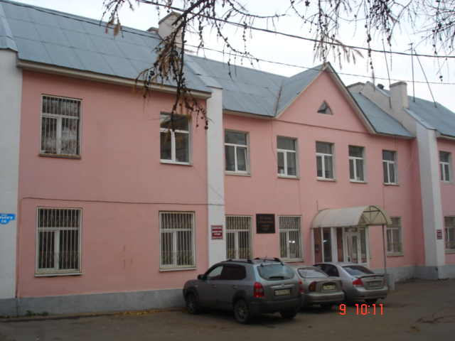
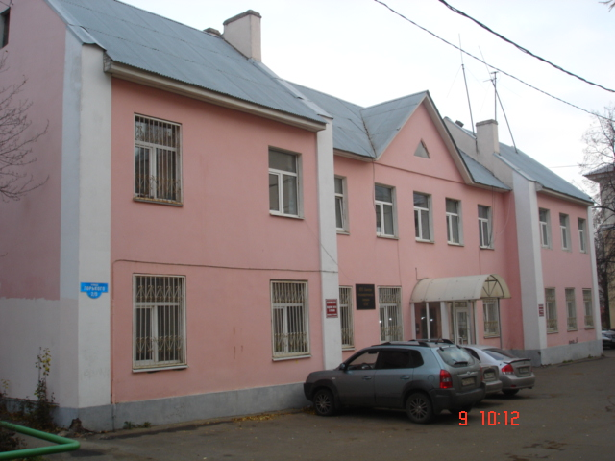

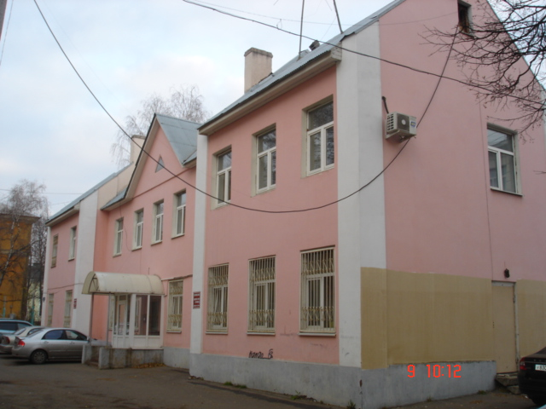

Таблица 6.3
Наименование параметра | Значение параметра
Тип здания | Нежилое, административное
Год постройки | 1955
Нормативный срок службы | 100
Количество этажей в здании | 2 этажа
Основные конструктивные элементы
Фундамент | Бетонный, ленточный
Наружные стены | Кирпичные
Перекрытия | Бетонные
Кровля | Металлическая
Проемы | Деревянные окна и дверные проемы
Внутренняя отделка нежилых помещений
Полы | Ламинат, ковролин, линолеум, керамическая плитка
Стены | Обои
Потолки | Подвесные
Класс отделки | Качественная отделка в хорошем состоянии
Прочая информация
Парковка | Вдоль фасада здания
Охрана | Здание расположено на огороженной охраняемой территории
Благоустройство прилегающей территории | Асфальт
Инженерные коммуникации | Электричество, канализация, горячее, холодное водоснабжение, отопление, ГТС, Интернет.
Источник информации: данные, предоставленные Заказчиком, результаты визуального осмотра объекта

Фотографии некоторых помещений административного здания

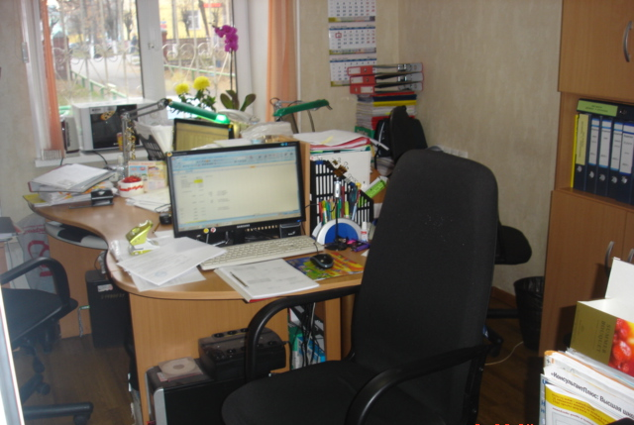

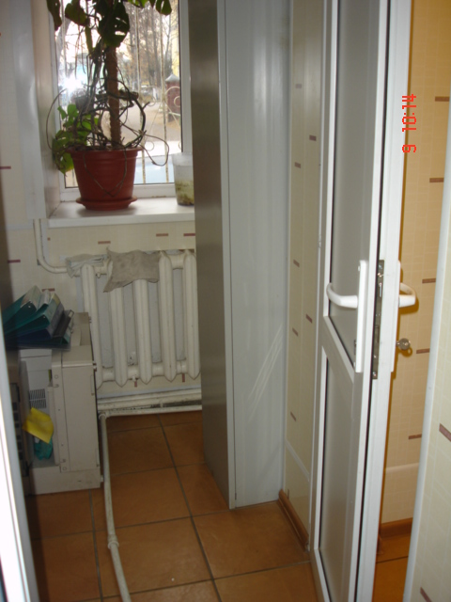

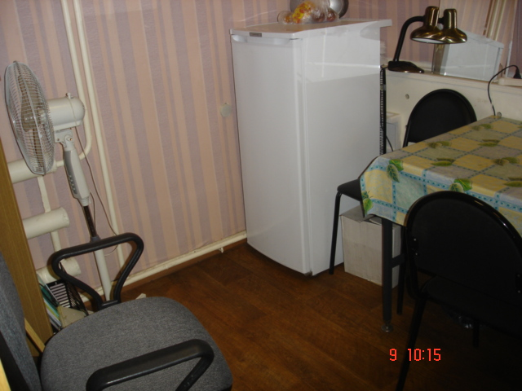

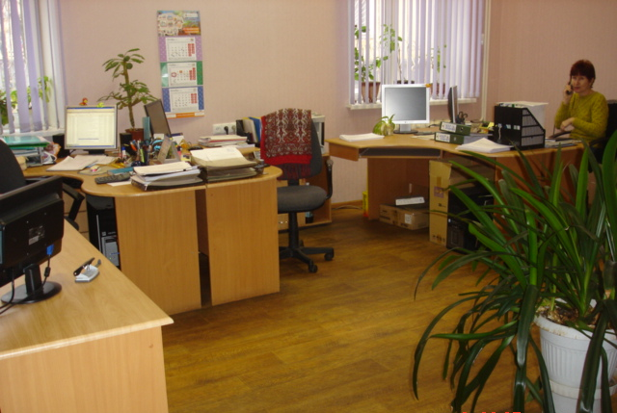

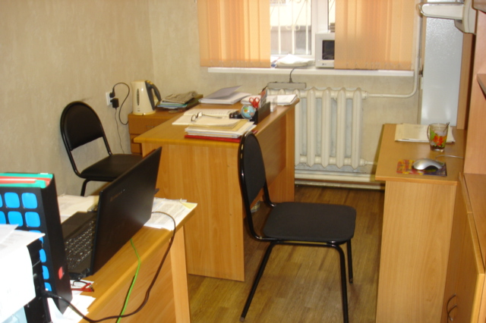

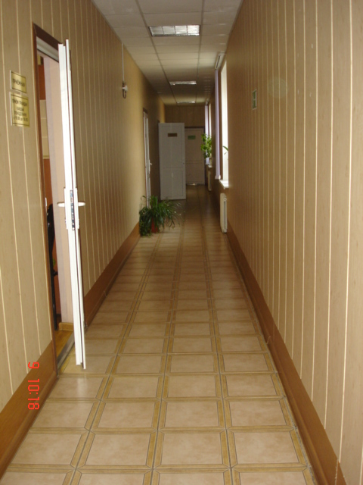

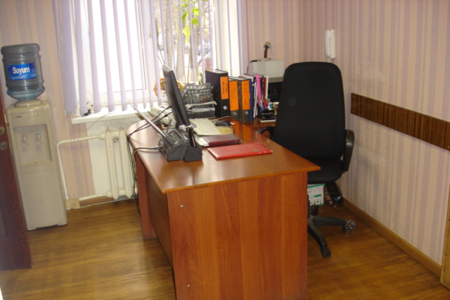

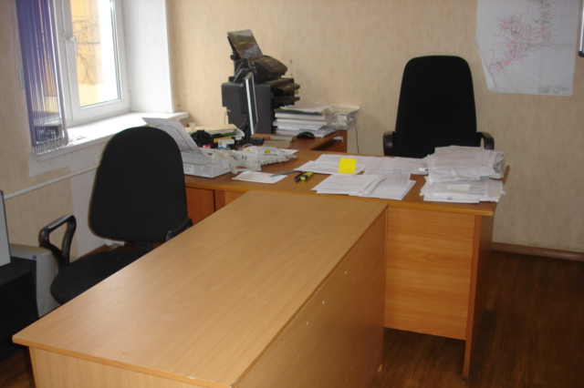

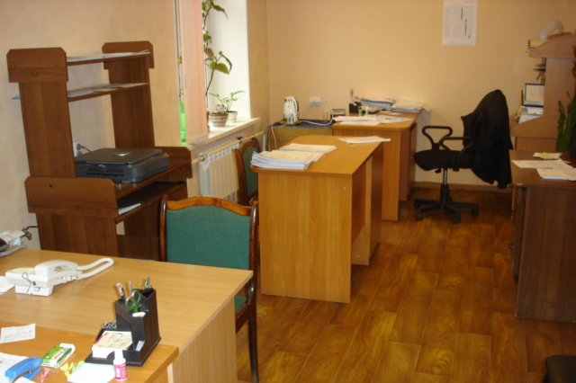

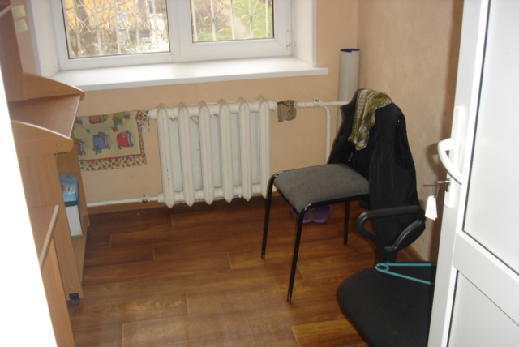

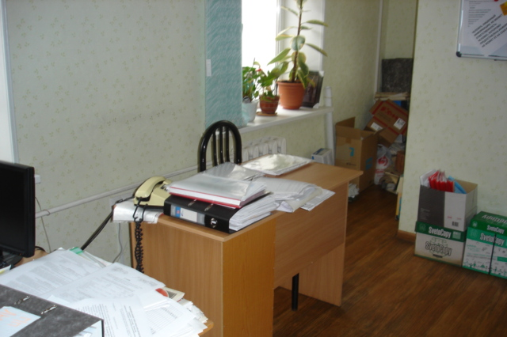

Вывод: В результате визуального осмотра видимых признаков, свидетельствующих об ограничениях объекта оценки для функционального использования, не установлено. В настоящий момент помещения объекта оценки используются в качестве административных. На дату проведения оценки помещения не требуют проведения косметических ремонтных работ.

6.4. АНАЛИЗ МЕСТОПОЛОЖЕНИЯ ОБЪЕКТА ОЦЕНКИ
Объект оценки находится по адресу: Московская область, Подольский район, пос. Львовский, ул. Горького, дом 2, на расстоянии около 30 км от МКАД по Симферопольскому шоссе. Объект оценки расположен в пос. Львовский в 5 минутах пешком от ж/д станции «Львовская» (пригородные поезда, Курское направление).

Подольский район
Подольский район - административно-территориальная единица и муниципальное образование на юге Московской области.
Административным центром района являлся город областного подчинения Подольск, не входивший в состав района на момент упразднения. Подольский муниципальный район также окружал территорию города областного подчинения Климовск (территория которого также в 2015 году был включён в состав городского округа Подольск).
Район являлся одним из главных источников культурного наследия Московской области. Он имел большое количество памятников архитектуры и садово-паркового искусства.
На момент упразднения район граничил с городом Москвой на севере, северо-западе и западе, с Ленинским районом на северо-востоке, с городским округом Домодедово на востоке, с Чеховским районом на юге.
Современная экономика района была представлена 1932 предприятиями и организациями, среди которых: «Подольский завод цветных металлов», Краснопахорский завод изделий из металлических порошков, Пищевой комбинат «Подольский», «Крестовский пушно-меховой комплекс» и др. Крупнейшие сельскохозяйственные предприятия: «Кленово-Чегодаево», ОПХ «Дубровицы», муниципальное предприятие «Сынково», «Знамя Подмосковья». В деревне Софьино — фармацевтический производственный комплекс «Сердикс» компании «Сервье», в деревне Яковлево — Яковлевская чаеразвесочная фабрика.
Основное направление сельскохозяйственного производства района — молочное животноводство. На западе района, возле деревни Рыжово расположен крупный автоматизированный молочный комплекс «Рыжово». Важнейшие дополнительные отрасли — производство картофеля, мяса крупного рогатого скота, зерна.
В районе производились: камвольная пряжа, молочная продукция, комбикорма, металлический порошок, свинцовые и цинковые сплавы, вторичный алюминий.
Современную экономику района представляли более 1000 предприятий и организаций, среди которых: Автоматизированный сортировочный центр — филиал ФГУП «Почта России» (пгт. Львовский) управления федеральной почтовой связи Московской области; ООО «Строитель-плюс», ЗАО «Пуратос», ООО "НПО «Петровакс Фарм», ООО «Строительные системы», ООО «Яковлевская чаеразвесочная фабрика», ОАО «Сынково» и др. В районе производится: цельномолочная и фармацевтическая продукция, ингредиенты для пищевой промышленности, строительные смеси и пр.
Основным направлением сельскохозяйственного производства района являлось молочное животноводство. На территории района находилась Центральная станция искусственного осеменения сельскохозяйственных животных, ранее бывшая всероссийской. Здесь собран уникальный отечественный генетический материал.
На территории Подольского района базировался футбольный клуб Подолье, представлявший район в первенстве Профессиональной футбольной лиги России (2-й дивизион). Имеется также спортивные клубы «Атлант» и «Подолье», которые выступают в различных соревнованиях Московской области и России. Наиболее успешные дисциплины — лёгкая атлетика, волейбол, футбол.
Через Подольский район проходит железная дорога Курского направления Московской железной дороги. Остановочные пункты на территории района: платформа Весенняя и станция Львовская (п. Львовский).
По территории района автобусные пассажирские перевозки осуществляла государственная транспортная компания «Мострансавто» (а/к 1788 г. Подольск).

Источник информации: http://wikipedia.org/wiki/;
Местоположение объекта оценки отмечено на приведённом ниже фрагменте карты Московской области.
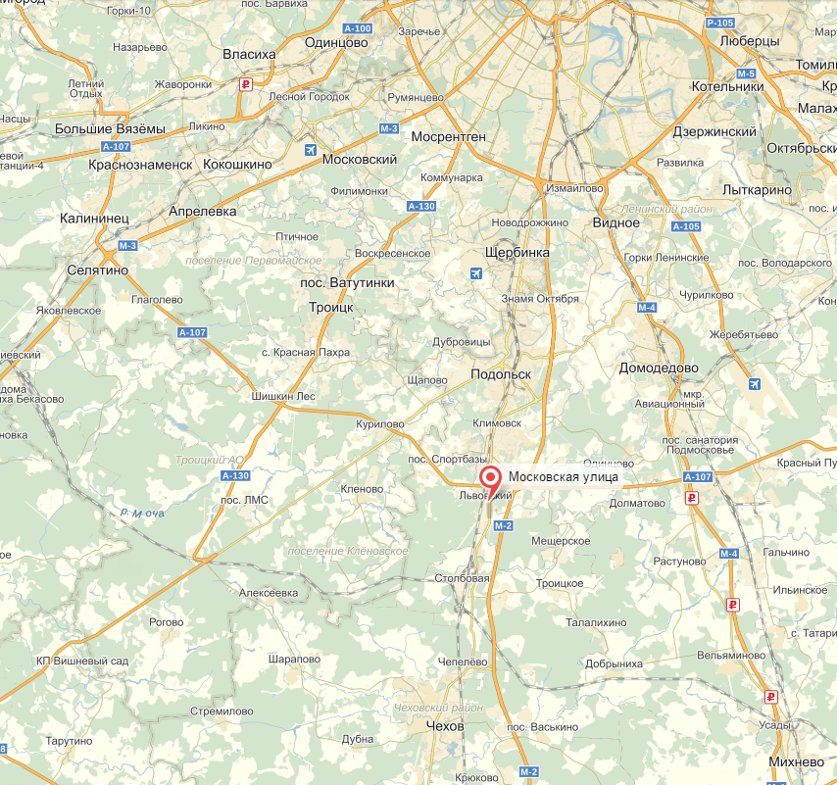
Рис. 1. Местоположение объекта оценки на карте Московской области
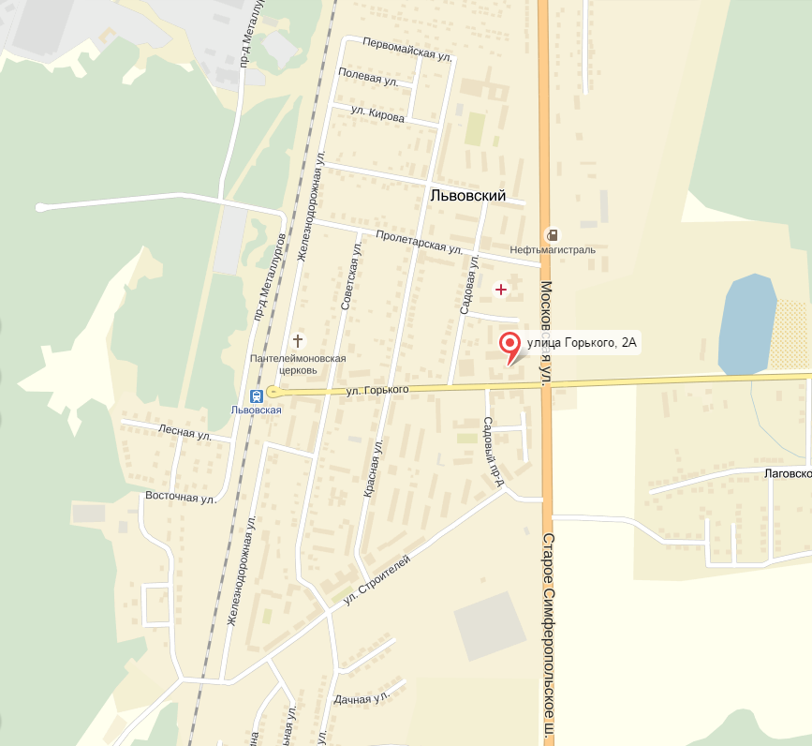
Рис.2. Уточненное местоположение объекта оценки на карте п. Львовский, МО
Вывод: объект недвижимости расположен на огороженной территории, в непосредственной близости к Симферопольскому шоссе, на некотором удалении от районов с развитой инфраструктурой, на расстоянии 5 минутной пешей доступности от станции Львовская пригородных поездов и маршрутных такси.

АНАЛИЗ РЫНКА НЕЖИЛОЙ НЕДВИЖИМОСТИ

7.1 ОБЩЕЕ СОСТОЯНИЕ ЭКОНОМИКИ РОССИИ В ЯНВАРЕ-ОКТЯБРЕ 2015 ГОДА
По предварительной оценке Минэкономразвития России, прирост ВВП с учетом сезонной корректировки в октябре составил 0,1% к предыдущему месяцу. Таким образом, неотрицательные оценки сезонно очищенной динамики ВВП сохраняются в течение четырех последних месяцев.
Годовая динамика ВВП в октябре, по оценке Минэкономразвития России, как и в сентябре, снизилась на 3,7% против падения на 4,1% в III квартале, соответственно. Позитивное влияние на изменение динамики ВВП в октябре, как и в предыдущем месяце, оказали добыча полезных ископаемых, сельское хозяйство. В октябре заметный вклад в динамику ВВП внес транспорт, включая трубопроводный. Главным негативным моментом октября остается снижение динамики розничной торговли, платных услуг населению, строительства.
С начала года, по оценке Минэкономразвития России, ВВП снизился на 3,7% к соответствующему периоду 2014 года.
В октябре, по оценке Минэкономразвития России, рост промышленного производства в целом с исключением сезонной и календарной составляющих продолжился второй месяц подряд после сокращения в августе (сентябрь – 0,2%, октябрь – 0,1%). Продолжился рост в добыче полезных ископаемых (сентябрь – 0,2%, октябрь – 0,3%). Сокращение производства и распределения электроэнергии, газа и воды в октябре замедлилось (сентябрь - -0,8%, октябрь - -0,2%). В обрабатывающих производствах динамика стабилизировалась (сентябрь – 0,4%, октябрь – 0,0%).
В отраслях инвестиционного спроса в октябре восстановился рост производства машин и оборудования, продолжился в производстве прочих неметаллических минеральных продуктов, в производстве транспортных средств и оборудования; сократилось производство электрооборудования, электронного и оптического оборудования.
В сырьевых экспорто ориентированных секторах восстановился рост в обработке древесины и производстве изделий из дерева, продолжился в химическом производстве, в производстве резиновых и пластмассовых изделий; сократилось целлюлозно- бумажное производство; издательская и полиграфическая деятельность, производство кокса и нефтепродуктов, металлургическое производство и производство готовых металлических изделий.
В потребительских отраслях замедлился рост в производстве пищевых продуктов, включая напитки, и табака, сократился рост в производстве кожи, изделий из кожи и производстве обуви, продолжилось сокращение в текстильном и швейном производстве.
По виду деятельности «Строительство» восстановился положительный тренд с исключением сезонного фактора – прирост, по оценке Минэкономразвития России, составил 2,6% к предыдущему месяцу. Учитывая, что Росстат уточнил помесячную годовую динамику за 2014 и 2015 годы, Минэкономразвития России скорректировало помесячную сезонно очищенную динамику за указанный период.
Динамика инвестиций в основной капитал с исключением сезонности впервые в текущем году перешла в положительную область, составив, по оценке Минэкономразвития России, 0,4%.
Производство продукции сельского хозяйства с исключением сезонности снизилось в октябре на 0,5% по сравнению с предыдущим месяцем, который показал высокий темп прироста (1,7%).
Третий месяц подряд наблюдается ускорение темпов снижения динамики оборота розничной торговли с учетом сезонной корректировки. В октябре она снизилась на 1,2% к сентябрю 2015 года.
По платным услугам населению, после некоторой стабилизации в сентябре, в октябре снижение вновь усилилось и составило с учетом сезонной корректировки 0,3 процента.
Как и ожидалось, уровень безработицы в октябре показал незначительный рост до 5,6 % экономически активного населения (с исключением сезонного фактора).
Реальная заработная плата с исключением сезонного фактора в октябре, по предварительным данным, снизилась на 0,9 процента.
Реальные располагаемые доходы (с исключением сезонного фактора) на протяжении трех месяцев демонстрируют отрицательную динамику. При этом интенсивность сокращения постепенно снижается: в октябре сокращение составило 0,3% к предыдущему месяцу с учетом сезонной корректировки (-1,3% в августе, -0,5% в сентябре).
Экспорт товаров в октябре 2015 г., по оценке, составил 26,8 млрд. долл. США (64,6% к октябрю 2014 г. и 101,7% к сентябрю 2015 года).
Импорт товаров в октябре текущего года, по оценке, составил 16,8 млрд. долл. США (62,7% к октябрю 2014 г. и 100,5% к сентябрю 2015 года).
Положительное сальдо торгового баланса в октябре 2015 г., по оценке, составило 10,0 млрд. долл. США, относительно октября 2014 г. снизилось на 32,1 процента.
В октябре инфляция потребительских цен ускорилась до 0,7% против 0,6% в сентябре, с начала года – 11,2%, за годовой период – 15,6% (в 2014 г.: с начала месяца – 0,8%, с начала года – 7,1%, за годовой период – 7,3%).
Таблица 7.1
Основные показатели развития экономики

(в % к соответствующему периоду предыдущего года)
 | 2014 год |  | 2015 год
 | октябрь | январь-октябрь | сентябрь | октябрь | январь-октябрь
ВВП¹⁾ | 100,6 | 100,7 | 96,3 | 96,3 | 96,3
Индекс потребительских цен, на конец периода²⁾ | 100,8 | 107,1 | 100,6 | 100,7 | 111,2
Индекс промышленного производства ³⁾ | 102,9 | 101,7 | 96,3 | 96,4 | 96,7
Обрабатывающие производства⁴⁾ | 103,6 | 102,5 | 94,6 | 94,1 | 94,7
Индекс производства продукции сельского хозяйства | 88,1 | 103,8 | 104,0 | 107,7 | 103,0
Инвестиции в основной капитал | 99,2 | 97,7 | 94,4 | 94,8⁵⁾ | 94,3⁵⁾
Объемы работ по виду деятельности «Строительство» | 98,5 | 97,4 | 87,0 | 92,1 | 89,7
Ввод в действие жилых домов | 118,3 | 123,3 | 94,4 | 87,4 | 104,2
Реальные располагаемые денежные доходы населения⁶⁾ | 102,1 | 100,4 | 96,0 | 94,4⁷⁾ | 96,5⁷⁾
Реальная заработная плата работников организаций | 100,6 | 102,2 | 89,6 | 89,1⁵⁾⁷⁾ | 90,7⁵⁾⁷⁾
Среднемесячная начисленная номинальная заработная плата, руб. | 32439 | 31666 | 32911 | 33240⁵⁾ | 33094⁵⁾
Уровень безработицы к экономически активному населению | 5,1 |  | 5,2 | 5,5⁶⁾
Оборот розничной торговли | 101,7 | 102,4 | 89,6 | 88,3 | 91,2
Объем платных услуг населению | 101,7 | 101,2 | 97,5 | 97,1⁷⁾ | 98,1⁷⁾
Экспорт товаров, млрд. долл. США | 41,5 | 422,6 | 26,4 | 26,8¹⁾ | 286,8¹⁾
Импорт товаров, млрд. долл. США | 26,8 | 260,4 | 16,8 | 16,8¹⁾ | 160,6¹⁾
Средняя цена за нефть Urals, долл. США/баррель | 86,4 | 103,0 | 46,7 | 46,8 | 53,6
¹⁾ Оценка Минэкономразвития России.
²⁾ Сентябрь, октябрь- в % к предыдущему месяцу, январь-октябрь - в % к декабрю предыдущего года.
³⁾ Агрегированный индекс производства по видам деятельности "Добыча полезных ископаемых", "Обрабатывающие производства", "Производство и распределение электроэнергии, газа и воды". С учетом поправки на неформальную деятельность.
⁴⁾ С учетом поправки на неформальную деятельность.
⁵⁾ Оценка Росстата.
⁶⁾Предварительные данные.
⁷⁾Без учета сведений по Республике Крым и г. Севастополю

По оценке Минэкономразвития России, снижение ВВП к октябрю прошлого года составило 3,7% как и в сентябре. По предварительной оценке Минэкономразвития России, прирост ВВП с учетом сезонной корректировки в октябре составил 0,1% к предыдущему месяцу.
Сфера деятельности «Обрабатывающие производства» в октябре развивалась ниже уровня октября 2014 года (индекс 97,2%). В группе отраслей с положительной динамикой данного вида деятельности индекс производства составил 103,8 процента. Наибольший вклад в рост производства в этой группе внесли: 41,1% - производство кокса и нефтепродуктов (103,3%), 33,0% - производство пищевых продуктов, включая напитки, и табака (104,6%), 20,2% - химическое производство (105,8%). Индекс производства группы отраслей с отрицательной динамикой – 88,0%. Из производств этой группы 43,9% сокращения обеспечило производство транспортных средств и оборудования (индекс 77,6%), 15,8% - производство машин и оборудования (87,2%), 6,4% - производство электрооборудования, электронного и оптического оборудования (индекс 93,1%), 11,2% - металлургическое производство и производство готовых металлических изделий (96,3%), 13,7% - целлюлозно-бумажное производство; издательская и полиграфическая деятельность (77,3%).
Проведенное Росстатом в октябре 2015 г. обследование деловой активности 3,5 тыс. организаций (без учета малых предприятий) видов экономической деятельности "Добыча полезных ископаемых", "Обрабатывающие производства", "Производство и распределение электроэнергии, газа и воды" показало, что средний уровень загрузки производственных мощностей в целом по промышленности третий месяц подряд составил 62 процента. Среди факторов, сдерживающих, по мнению руководителей, рост производства, как и в прошлом месяце, в добыче полезных ископаемых и обрабатывающих производствах преобладает недостаточный спрос на продукцию предприятий на внутреннем рынке, неопределенность экономической ситуации и высокий уровень налогообложения.
В целом промышленное производство снизилось к соответствующему периоду 2014 года на 0,4%, что было вызвано снижением обрабатывающих производств на 1,5% и производства и распределения электроэнергии, газа и воды на 0,3% при росте добывающих производств на 0,7 процента. Основное отрицательное влияние на динамику обрабатывающих производств в январе - сентябре текущего года оказало снижение в текстильном и швейном производстве (-22,2%), производстве кожи, изделий из кожи и производстве обуви (-15,6%), целлюлозно-бумажном производстве; издательской и полиграфической деятельности (-14,5%), производстве транспортных средств и оборудования (-17,6%), производстве машин и оборудования (-11,1%). Положительные темпы сохранились в производстве пищевых продуктов, включая напитки и табака (4,1%), в обработке древесины и производстве изделий из дерева (1,6%), в производстве кокса и нефтепродуктов (2,8%), химическом производстве (4,3%), производстве резиновых и пластмассовых изделий (6,3%), в производстве прочих неметаллических минеральных продуктов (4,2 процента). В отрицательной области остается динамика прибыли компаний по основным видам деятельности.

Источник информации:
http://economy.gov.ru/

7.2 ОБЗОР РЫНКА НЕДВИЖИМОСТИ

Рынок офисной недвижимости
Основные выводы
Показатель объема ввода площадей в первом квартале 2015 г. стал самым низким за последние 7 лет: прирост общего предложения офисов класса А и B в Москве составил 3% (около 330 тыс. м2).
• Стабильный рост спроса наблюдается в обоих сегментах: в первом квартале спрос на качественные офисные площади вырос на 20% по сравнению с аналогичным периодом 2013 г. и составил 430 тыс. м2. Распределение спроса между классами А и B было практически одинаковым, тогда как в прошлом году на класс А пришлось почти 70% арендованных и купленных площадей.
• Доля вакантных площадей продолжает снижаться, что объясняется сокращением объемов ввода новых площадей на фоне растущего спроса. Несмотря на увеличение объемов кредитования проектов офисной недвижимости, в ближайшие несколько лет эта ситуация сохранится. В классе А новые проекты выйдут на рынок не раньше 2016 г., и до этого момента показатель доли вакантных площадей будет стабильно сокращаться.

Кирилл Стародубцев управляющий партнер Knight Frank:
«В первом квартале 2015 г. мы наблюдали продолжающееся восстановление рынка недвижимости. Спрос на офисные площади в классе А и B демонстрирует стабильный рост, объем арендованных и купленных офисных площадей приближается к докризисным показателям. Однако становится все более заметным сокращение объемов нового предложения - снижение объемов строительства в 2010-2014 гг. совпало по времени со сменой политического курса в столице. Запрет строительства в центре, пересмотр инвестиционных контрактов и другие инициативы оказали серьезное влияние на рынок офисных площадей. Уже сейчас наблюдаются признаки дефицита качественных проектов в центре города, что становится причиной ускоренного роста ставок аренды на премиальные помещения».

Предложение
Общий объем предложения офисных площадей класса А и B в Москве составил 11,5 млн м2. За первый квартал 2015 г. он увеличился на 3%. Это минимальный показатель прироста за последние 7 лет в Москве, ранее он составлял 5-10%. Основными причинами сокращения объемов ввода стали снижение объемов строительства в кризис, а также произошедшая осенью 2014 г. смена политических сил в столице. Пересмотр и отмена инвестиционных контрактов, инициатива по изменению сроков аренды земли для девелопмента, запрет строительства внутри ТТК, недавно озвученные изменения границ города и возможное перемещении части властных структур за пределы Москвы – все эти мероприятия в долгосрочной перспективе призваны улучшить инфраструктуру города. Но это неизбежно влечет за собой пересмотр планов и состояние неопределенности и, как следствие, торможение развития девелоперских проектов на рынке коммерческой недвижимости,

Спрос
За первый квартал 2015 г. в классе А было реализовано около 210 тыс. м2 офисных площадей, что на 15% превышает показатель аналогичного периода прошлого года. Стоит отметить, что максимальное поглощение в офисном сегменте наблюдалось в 2013 г. – около 1,2 млн м2 в классе А. Именно в это время на рынке было заключено наибольшее количество контрактов по аренде качественных офисных помещений в Москве. Так как сроки договоров аренды в среднем составляют 5 лет, в 2013 г. многие арендаторы принимают решение либо о продлении текущих договоров аренды, либо расширении текущих площадей или переезде в новые бизнес центры. Это является одной из причин образовавшегося высокого спроса на аренду офисов класса А. Арендаторы, заключившие новые договоры аренды в этом году, выбирали премиальные офисы с хорошим расположением с целью закрепить наиболее выгодные для себя коммерческие условия в лучших зданиях столицы на фоне растущего рынка. При рекордно низких показателях ввода доля вакантных площадей в бизнес центрах класса А снизилась с 17,4% в конце 2014 г. до уровня 14,5%.
В сегменте офисов класса B за первые шесть месяцев было арендовано и куплено около 300 тыс. м2, что почти на треть превышает показатель первой половины 2013 г.
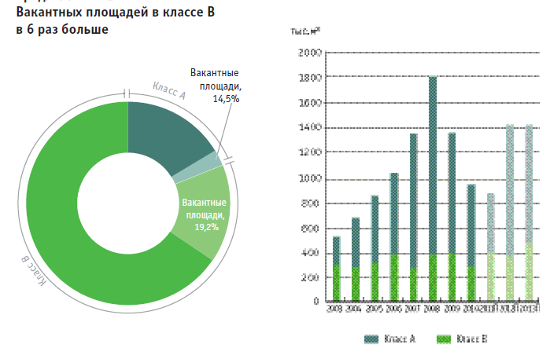

Впервые с начала 2014 г. объем поглощения офисных площадей класса B превысил объем ввода. Рост спроса в классе B довольно равномерен, в отличие от сегмента офисов класса А, где совершаются более крупные сделки и темп роста изменяется от квартала к кварталу. Средний объем сделок по аренде в классе B - около 2 тыс. м2, что меньше аналогичного показателя класса А – 3,4 тыс. м2. Крупные сделки от 5 тыс. м2 здесь происходят почти в два раза реже, чем для офисов более высокого уровня. Посткризисное восстановление спроса для офисов класса B происходило более медленно, но сейчас постепенно набирает обороты. Одной из причин более спокойного роста является большое количество вакантных площадей: в абсолютных значениях в классе почти в 6 раз больше свободных квадратных метров, чем в классе А.
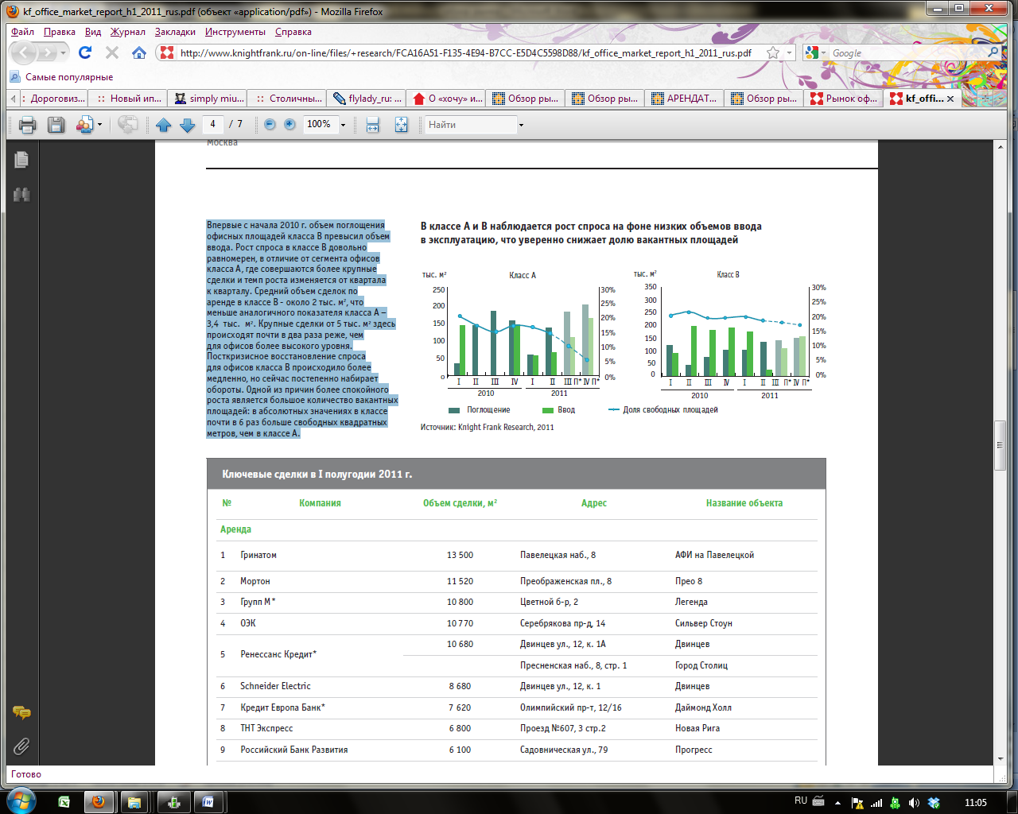
Коммерческие условия
Положительная динамика спроса и низкие объемы ввода новых площадей провоцируют рост ставок в обоих сегментах. С начала года ставки аренды выросли на 7% в классе А и на 3% в классе B. Локомотивом роста по-прежнему выступают проекты премиального сегмента:ставки аренды на качественные проекты класса А с центральным местоположением выросли на 15-20%.
Сложившаяся на рынке ситуация будет способствовать дальнейшему росту ставок. По нашим прогнозам, средняя арендная ставка в классе А Премиум вырастет к концу этого года на 20-30% по сравнению с показателем конца 2014 г. Ставки на удаленные от центра помещения, вероятнее всего, могут вырасти на 10%.

Прогноз
Последние 10 месяцев показали, что рынок находится в фазе активного роста: с весны 2014 г. наблюдается ускоренный рост поглощения и ставок аренды в обоих классах. В классе А этот процесс происходит более быстрыми темпами: арендаторы стремились воспользоваться привлекательными коммерческими условиями на этапе сравнительно низких ставок. Но в ближайшие год-полтора возможен дефицит предложения в этом сегменте, и часть спроса вынужденно сместится в сторону зданий класса B. В течение ближайших трех лет мы ожидаем рост спроса на уровне 15-20% в год.
Рост спроса провоцируется внешними политическими и экономическими факторами. Недавние инициативы властей по ограничению строительства внутри Третьего Транспортного Кольца и общая неопределенность в девелопменте коммерческой недвижимости приводят к сокращению объемов ввода новых площадей. В этих условиях доступное для аренды предложение снижается. При этом, компании-арендаторы, по данным кадровых компаний Kelly Services и Antal Russia планируют увеличение штата сотрудников, и только в 2015 г. оно составит почти 40%. Это приведет к необходимости дальнейшего расширения офисного пространства.
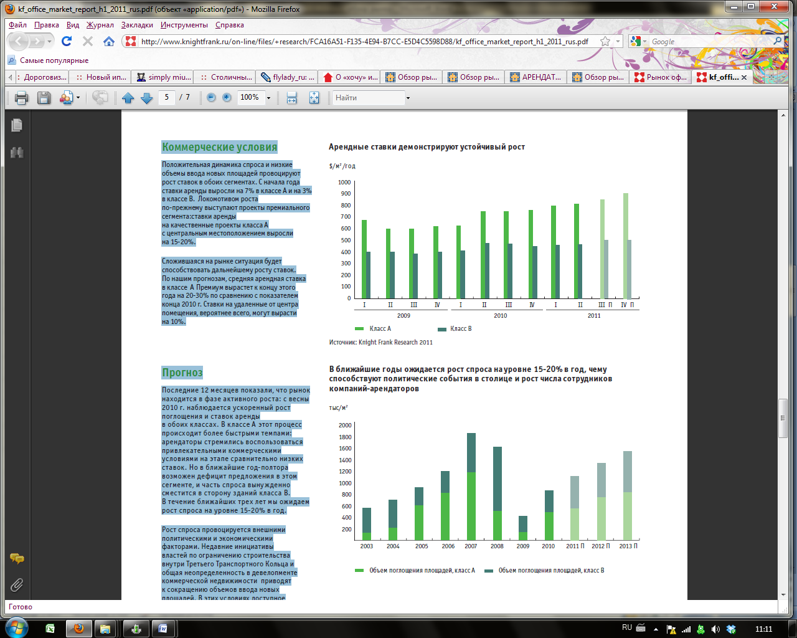

Источник информации:
- http://www.economy.gov.ru/minec/main;
- http://www.adm-pushkino.ru/;
- http://www.irn.ru/;
- http://www.knightfrank.ru/research/.

ОПИСАНИЕ ПРОЦЕССА ОЦЕНКИ

8.1. ЭТАПЫ ПРОВЕДЕНИЯ ОЦЕНКИ

В соответствии с п. 14 ФСО №1 «Общие понятия оценки, подходы к оценке и требования к проведению оценки», утвержденного приказом Минэкономразвития РФ от 20 июля 2007 г. №256, проведение оценки объекта включает в себя следующие этапы:
- заключение Договора на проведение оценки, включающего задание на оценку;
- сбор и анализ информации, необходимой для проведения оценки;
- Оценщик изучает количественные и качественные характеристики объекта оценки, собирает информацию, существенную для определения стоимости объекта оценки теми подходами и методами, которые на основании суждения оценщика должны быть применены при проведении оценки, в том числе:
- информацию о политических, экономических, социальных и экологических и прочих факторах, оказывающих влияние на стоимость объекта оценки;
- информацию о спросе и предложении на рынке, к которому относится объект оценки, включая информацию о факторах, влияющих на спрос и предложение, количественных и качественных характеристиках данных факторов;
- информацию об объекте оценки, включая правоустанавливающие документы, сведения об обременениях, связанных с объектом оценки, информацию о физических свойствах объекта оценки, его технических и эксплуатационных характеристиках, износе и устареваниях, прошлых и ожидаемых доходах и затратах, данные бухгалтерского учета и отчетности, относящиеся к объекту оценки, а также иную информацию, существенную для определения стоимости объекта оценки.
- применение подходов к оценке, включая выбор методов оценки и осуществление необходимых расчетов;
- согласование (обобщение) результатов применения подходов к оценке и определение итоговой величины стоимости объекта оценки;
- составление отчета об оценке.

8.2. АНАЛИЗ НАИБОЛЕЕ ЭФФЕКТИВНОГО ИСПОЛЬЗОВАНИЯ ОБЪЕКТА ОЦЕНКИ

Понятие наиболее эффективного использования, применяемое в настоящем отчете, определяется как вероятное и разрешенное законом использование оцениваемого объекта с наилучшей отдачей, причем непременными условиями такого использования являются: физическая возможность, должное обеспечение и финансовая оправданность такого рода действий.
Понятие наиболее эффективного использования подразумевает наряду с выгодами для собственника оцениваемого объекта, особую общественную пользу.
Подразумевается, что определение наиболее эффективного использования является результатом суждений оценщиков на основе их аналитических навыков, тем самым, выражая лишь мнение, а не безусловный факт. В практике оценки недвижимости положение о наиболее эффективном использовании представляет собой предпосылку для дальнейшей стоимостной оценки объекта.
При определении вариантов наиболее эффективного использования объекта использовались четыре основных критерия анализа:
1. Физическая возможность - физическая возможность наиболее эффективного использования рассматриваемого объекта.
2.Допустимость с точки зрения законодательства - характер предполагаемого использования не противоречит законодательству, ограничивающему действия собственника объекта, и положений зонирования.
3. Финансовая целесообразность - допустимый с точки зрения закона порядок использования объекта должен обеспечить чистый доход собственнику имущества.
4. Максимальная продуктивность - кроме получения чистого дохода как такового, наилучшее и оптимальное использование подразумевает либо максимизацию чистого дохода собственника, либо достижение максимальной стоимости самого объекта.

Вывод. По всем вышеперечисленным критериям наиболее эффективным использованием объекта оценки: – административного здания, является использование его по функциональному назначению, для размещения административных и офисных помещений;

8.3. ПОДХОДЫ К ОЦЕНКЕ

При определении рыночной стоимости имущества обычно используют три основных подхода:
- затратный подход;
- сравнительный подход;
- доходный подход.
Каждый из этих подходов приводит к получению различных ценовых характеристик объектов. Дальнейший сравнительный анализ позволяет взвесить достоинства и недостатки каждого из использованных методов и установить окончательную оценку объекта собственности на основании данных того метода или методов, которые расценены как наиболее надежные. В процессе выбора применяемых подходов, Оценщик опирается на п.20 Федерального Стандарта Оценки «Общие понятия оценки, подходы к оценке и требования к проведению оценки» (ФСО №1), утвержденного приказом Минэкономразвития РФ от 20 июля 2007 г., №256, а также, ст. 14 ФЗ-135 «Об оценочной деятельности в РФ».
Далее приводится краткое описание подходов к оценке.

ЗАТРАТНЫЙ ПОДХОД

Затратный подход (cost approach) - совокупность методов оценки стоимости объекта оценки, основанных на определении затрат, необходимых для воспроизводства либо замещения объекта оценки с учетом износа и устареваний.

Затратами на воспроизводство объекта оценки являются затраты, необходимые для создания точной копии объекта оценки с использованием применявшихся при создании объекта оценки материалов и технологий.
Затратами на замещение объекта оценки являются затраты, необходимые для создания аналогичного объекта с использованием материалов и технологий, применяющихся на дату оценки.
Затратный подход основан на принципе замещения, согласно которому предполагается, что разумный покупатель не заплатит за объект недвижимости больше, чем стоимость строительства объекта, аналогичного по своей полезности оцениваемому объекту.
Применение затратного подхода к оценке недвижимости состоит из следующих этапов:
- оценка рыночной стоимости земельного участка как свободного и доступного для наиболее эффективного использования;
- оценка затрат на воспроизводство (затрат на замещение) объекта оценки на дату оценки;
оценка косвенных издержек, имеющих место в период после окончания строительства и до достижения первоначально свободным зданием рыночного уровня занятости и обустройства;
оценка подходящей для данного проекта величины прибыли предпринимателя (инвестора);
оценка величины накопленного износа;
оценка затрат на воспроизводство или замещения воспроизводства с учетом накопленного износа;
оценка стоимости полного права собственности на объект оценки на основе затратного подхода;
Затратный подход применяется, когда существует возможность заменить объект оценки другим объектом, который либо является точной копией объекта оценки, либо имеет аналогичные полезные свойства.
Имеющаяся в распоряжении Оценщика информация позволяет применить затратный подход к оценке рыночной стоимости оцениваемой недвижимости. Учитывая вышеизложенное, а также на основании п.20 Федерального Стандарта Оценки «Общие понятия оценки, подходы к оценке и требования к проведению оценки» (ФСО №1), утвержденного приказом Минэкономразвития РФ от 20 июля 2007 г., №256, а также, ст. 14 ФЗ-135 «Об оценочной деятельности в РФ», Оценщик счел возможным применить затратный подход к оценке стоимости Объектов.

СРАВНИТЕЛЬНЫЙ ПОДХОД
Сравнительный подход (sales comparison approach) - совокупность методов оценки стоимости объекта оценки, основанных на сравнении объекта оценки с объектами - аналогами объекта оценки, в отношении которых имеется информация о ценах.
Объектом - аналогом объекта оценки для целей оценки признается объект, сходный объекту оценки по основным экономическим, материальным, техническим и другим характеристикам, определяющим его стоимость.
Сравнительный подход основан на принципе замещения, то есть предполагается, что рациональный покупатель не заплатит за конкретную собственность больше, чем обойдется приобретение другой сходной собственности, обладающей такой же полезностью.
Применяя сравнительный подход к оценке, оценщик должен:
выбрать единицы сравнения и провести сравнительный анализ объекта оценки и каждого объекта-аналога по всем элементам сравнения.
скорректировать значения единицы сравнения для объектов-аналогов по каждому элементу сравнения в зависимости от соотношения характеристик объекта оценки и объекта-аналога по данному элементу сравнения;
согласовать результаты корректирования значений единиц сравнения по выбранным объектам-аналогам.
Сравнительный подход применяется, когда существует достоверная и доступная для анализа информация о ценах и характеристиках объектов-аналогов.
Данный подход наиболее полно отвечает требованиям учета конъюнктуры рынка коммерческой недвижимости. Оценщик располагает достоверной и доступной для анализа информацией о ценах и характеристиках объектов-аналогов. Учитывая вышеизложенное, а также на основании п.20 Федерального Стандарта Оценки «Общие понятия оценки, подходы к оценке и требования к проведению оценки» (ФСО №1), утвержденного приказом Минэкономразвития РФ от 20 июля 2007 г., №256, а также, ст. 14 ФЗ-135 «Об оценочной деятельности в РФ», Оценщик счел возможным применить сравнительный подход к оценке рыночной стоимости объекта оценки.

ДОХОДНЫЙ ПОДХОД
Доходный подход (income approach) - совокупность методов оценки стоимости объекта оценки, основанных на определении ожидаемых доходов от использования объекта оценки.
Доходный подход основывается на принципе ожидания.
Принцип ожидания - принцип оценивания недвижимости, в соответствии с которым рыночная стоимость недвижимости равна текущей ценности будущего дохода или благ, производимых недвижимостью, с точки зрения типовых покупателей и продавцов
Этот принцип утверждает, что типичный инвестор или покупатель приобретает недвижимость, ожидая в будущем доходы или выгоды.
Применяя доходный подход к оценке, оценщик должен:
установить период прогнозирования. Под периодом прогнозирования понимается период в будущем, на который от даты оценки производится прогнозирование количественных характеристик факторов, влияющих на величину будущих доходов;
исследовать способность объекта оценки приносить поток доходов в течение периода прогнозирования, а также сделать заключение о способности объекта приносить поток доходов в период после периода прогнозирования;
определить ставку дисконтирования, отражающую доходность вложений в сопоставимые с объектом оценки по уровню риска объекты инвестирования, используемую для приведения будущих потоков доходов к дате оценки;
осуществить процедуру приведения потока ожидаемых доходов в период прогнозирования, а также доходов после периода прогнозирования в стоимость на дату оценки.
Доходный подход применяется, когда существует достоверная информация, позволяющая прогнозировать будущие доходы, которые объект оценки способен приносить, а также связанные с объектом оценки расходы. При применении доходного подхода оценщик определяет величину будущих доходов и расходов и моменты их получения.
Объектом оценки является административное здание, расположенное на территории рабочего поселка. Рациональным использованием такого объекта является удовлетворение потребностей в офисных помещениях, однако, неразвитая инфраструктура района затрудняет использование данных помещений сторонними арендаторами. Также не предоставляется возможным подбор объектов-аналогов с сопоставимыми характеристиками по местоположению, так как предложения по аренде административных зданий, расположенных на удалении от районов с развитой инфраструктурой, как правило, отсутствуют в открытых информационных источниках, в связи, с чем невозможно прогнозировать будущие доходы от сдачи рассматриваемых помещений и возможные, при этом эксплуатационные расходы.
Учитывая вышеизложенное, а также на основании п.20 Федерального Стандарта Оценки «Общие понятия оценки, подходы к оценке и требования к проведению оценки» (ФСО №1), утвержденного приказом Минэкономразвития РФ от 20 июля 2007 г., №256, а также, ст. 14 ФЗ-135 «Об оценочной деятельности в РФ», Оценщик счел невозможным применить доходный подход к оценке рыночной стоимости объекта оценки.

8.4. РАСЧЕТ РЫНОЧНОЙ СТОИМОСТИ ОБЪЕКТА НЕДВИЖИМОСТИ ПО ЗАТРАТНОМУ ПОДХОДУ
Согласно затратному подходу общая стоимость объекта недвижимости определяется как сумма рыночной стоимости V_{L} права использования земельного участка как свободного, затрат, необходимых для создания точной копии объекта оценки с использованием применявшихся при создании объекта оценки материалов и технологий, для последующего определения затрат на воспроизводство V_{BK}, или затрат на создание аналогичного объекта с использованием материалов и технологий, применяющихся на дату оценки, для последующего определения затрат на замещение V_{BR} за вычетом потерь стоимости D вследствие накопленного износа и прибыли предпринимателя Pr.
Обобщенная методика определения затрат, как правило, предлагает порядок расчета затрат на замещение. Детализированные методы, учитывающие уникальность оцениваемой недвижимости, позволяют рассчитать затраты на воспроизводство. В современной массовой оценке обычно используют затраты на замещение.
Решение об использовании в оценке затрат на воспроизводство или затрат на замещение, как правило, определяется целью оценки и предполагаемым использованием результатов оценки.
В данном отчете, в рамках затратного подхода, исходя из предполагаемого использования результатов оценки, Оценщик счел целесообразным использовать затраты на воспроизводство.
Исходя их вышеизложенного, модель оценки рыночной стоимости объекта недвижимости на основе затратного имеет следующий вид:
где | V_{CA} – | рыночная стоимость объекта оценки на основе затратного подхода;
 | V_{L} – | стоимость имущественного права на земельный участок (права собственности или права заключения договора аренды);
 | V_{BR} – | затраты на воспроизводство (замещение) объекта оценки;
 | AD – | накопленный износ объекта оценки, %;
 | Pr – | прибыль Предпринимателя (инвестора), %;
 | НДС – | налог на добавленную стоимость, %.
Затраты на воспроизводство и затраты на замещение, по сути, аналогичны затратам на возведение объекта недвижимости на дату оценки и являются аналогами стоимости нового строительства. При этом в структуре стоимости нового строительства отражаются затраты и интересы всех участников процесса создания объекта недвижимости в современных рыночных условиях.

РАСЧЕТ СТОИМОСТИ ЗЕМЕЛЬНОГО УЧАСТКА
Оценка рыночной стоимости земельного участка проводится на основе комплексного применения трех подходов: затратного, сравнительного и доходного.
Затратный подход к оценке рыночной стоимости земельного участка исходит из того, что инвестор, проявляя должное благоразумие, не заплатит за земельный участок большую сумму, чем та, за которую обойдется приобретение соответствующего участка и возведение на нем аналогичного по назначению и полезности здания в приемлемый для строительства период.
Сравнительный подход к оценке рыночной стоимости земельного участка основан на принципе замещения, то есть предполагается, что рациональный покупатель не заплатит за конкретную собственность больше, чем обойдется приобретение другой сходной собственности, обладающей такой же полезностью.
Доходный подход к оценке земельного участка основывается на принципе ожидания. Этот принцип утверждает, что типичный инвестор или покупатель приобретает земельный участок, ожидая в будущем доходы или выгоды. Иными словами, стоимость земельного участка может быть определена, как его способность приносить доход в будущем.
В соответствии с «Методическими рекомендациями по определению рыночной стоимости земельных участков» утвержденными распоряжением Минимущества России от 06.03.2002 № 568-р в ред. распоряжения Минимущества РФ от 31.07.2002 № 2314-р в настоящее время в рамках рассмотренных подходов, как правило, при оценке рыночной стоимости земельных участков применяются следующие методы оценки:
- метод сравнения продаж;
- метод выделения;
- метод распределения;
- метод капитализации земельной ренты;
- метод остатка;
- метод предполагаемого использования.
Метод капитализации земельной ренты предполагает расчет величины дохода за определенный период времени (как правило, один год), создаваемого правом аренды (правом собственности) земельного участка при наиболее эффективном использовании арендатором земельного участка, определение величины соответствующего коэффициента капитализации дохода и расчет рыночной стоимости права аренды (права собственности) земельного участка путем капитализации дохода, создаваемого данным правом.
Метод соотнесения (переноса) состоит в определении соотношения между стоимостью земельного участка и возведенных на нем улучшений. Оценщик определяет общую стоимость застроенного участка, вычитает из нее стоимость зданий и сооружений и получает стоимость земельного участка.
Метод развития (освоения) представляет собой упрощенную модель анализа варианта наилучшего использования земельного участка, не имеющего аналогов в сравнимых продажах. Как правило, это нестандартные крупные земельные массивы, для которых решается вопрос их рационального освоения.
Техника остатка для земли — универсальный метод оценки, но он наиболее эффективен при наличии информации о доходности объекта. В этом случае затратным подходом оценивается стоимость улучшений и с помощью коэффициента капитализации для зданий и сооружений определяется часть чистого операционного дохода, приходящегося на улучшения. Оставшаяся часть чистого операционного дохода с помощью коэффициента капитализации для земли преобразуется в рыночную стоимость земельного участка.
Самым надежным из всех вышеуказанных методов принято считать метод прямого сравнительного анализа продаж. Расчет методом сравнительного анализа продаж заключается в анализе фактических сделок купли-продажи аналогичных земельных участков (сделок по переуступке прав аренды), сравнении их с оцениваемым участком и внесении соответствующих поправок на различия, которые имеются между сопоставимыми участками и оцениваемым. В результате сначала устанавливается продажная цена каждого сопоставимого участка, как если бы он имел те же характеристики, что и оцениваемый участок, а затем определяется средневзвешенная стоимость оцениваемого земельного участка.
В российском законодательстве набор вещных прав на улучшения – право собственности, оперативное управление и пр. – отличается от набора прав на земельные участки (право собственности, право постоянного бессрочного пользования, аренда и пр.). В итоге в одних случаях оценивается право собственности на объект недвижимости, в других – наблюдается разделение прав на улучшения и земельный участок.
Регулирование оборота зданий и сооружений, расположенных на участках, находящихся в собственности не у собственника улучшений, определяется ст. 209, 271, 552 ГК РФ и ст. 22, 35, 36 ЗК РФ. При переходе права собственности на здание/сооружение (в данном случае при условии продажи оцениваемого объекта, расположенного на земельном участке, на свободном рынке) к другому лицу, оно приобретает право на использование соответствующей части участка, занятой зданием и необходимой для его эксплуатации, на тех же условиях, что и прежний собственник. Следовательно, оценка таких прав как право постоянного (бессрочного) пользования вполне обоснована.
В конечном счете, оценке подлежит не указанное право, а во-первых – факт сохранения и обеспечения этого права для покупателя, во-вторых – преимущества, которые земельный участок обеспечивает владельцу своим месторасположением, и, наконец, земельная рента, которую получает собственник здания, за вычетом земельного налога (в случае возникновения арендных отношений - арендной платы). Кроме того, право постоянного (бессрочного) пользования земельным участком, наряду с правом собственности согласно ГК РФ (ст.128) относится к вещным правам, гарантированным Конституцией РФ.
Согласно ФЗ РФ от 29.07.1998 № 135-ФЗ в редакции Федерального закона Российской Федерации от 05.01.2006 г. № 7-ФЗ, Оценщик имеет право применять самостоятельно методы проведения оценки в соответствии с принятыми стандартами (ст.14). Согласно Стандартам Оценки «Общие понятия оценки, подходы к оценке и требования к проведению оценки» (ФСО №1), утвержденного приказом Минэкономразвития РФ от 20 июля 2007 г., №256, Оценщик в праве самостоятельно определять в рамках каждого подхода к оценке конкретные методы оценки.
Земельный участок, принят по площади застройки административного здания, общей площадью 270 кв.м., располагается по адресу: Московская область, Подольский район, пос. Львовский, ул. Горького, д. 2, находится на праве собственности и используется для эксплуатации административного здания.

РАСЧЕТ РЫНОЧНОЙ СТОИМОСТИ УЛУЧШЕНИЙ В РАМКАХ ЗАТРАТНОГО ПОДХОДА
Определение затрат на замещение объекта оценки
В практике оценки стоимости недвижимости структура затрат на замещение улучшений или издержек на новое строительство представляется в виде двух основных частей
где: | СЗ– | стоимость замещения с учетом дополнительных издержек;
 | ССС – | сметная стоимость строительства;
 | ДКИ – | дополнительные косвенные издержки.
Сметная стоимость строительства
Сметная стоимость строительства по методам расчета и экономическому содержанию состоит из прямых затрат (ПЗ), накладных расходов (НР) и сметной прибыли (СП):
В современной практике оценки применяют следующие методы определения сметной стоимости строительства:
- метод укрупненных показателей стоимости (метод сравнительной единицы);
- метод укрупненных элементных показателей стоимости;
- метод единичных расценок.
Новая стоимость здания или сооружения может быть оценена двумя методами: по стоимости воспроизводства или по стоимости замещения.
Стоимость замещения определяется как стоимость строительства здания или улучшения эквивалентной полезности, с использованием аналогичных материалов, дизайна и текущих цен.
Стоимость воспроизводства определяется как стоимость строительства точной копии существующего здания, с использованием тех же материалов и спецификаций, но по текущим ценам.
Стоимость замещения может быть определена следующими методами:
- Метод анализа сметы.
- Метод составления сметы.
- Метод разбивки по видам работ.
- Ресурсный метод.
- Метод проектных аналогов (УПВС, ТЭП, БУПс и др.).
- Метод рыночных аналогов.
Оценщиками был использован метод проектных аналогов. Метод аналогов основан на использовании стоимостных данных по ранее построенным или запроектированным аналогичным зданиям и сооружениям. По известным стоимостям и значениям основных параметров объекта-аналога (общая площадью, строительный объем, материал конструкций и т. п.), а также известным значениям аналогичных параметров оцениваемого объекта, определяется стоимость последнего, как правило, в базисном уровне цен.
Данные о стоимости строительства принимаются в ценах на 01.01.2011 г. по сборникам «Ко-ИНВЕСТ, 2011» и расчётных индексов пересчёта стоимости строительно-монтажных работ на дату оценки по данным интернет-портала Федеральной службы государственной статистики (http://www.gks.ru/) и Министерства экономического развития России (http://www.economy.gov.ru/).
Учитывая, что объекты недвижимости относятся к административным объектам, для расчета общей сметной стоимости их строительства, следует применить Справочники Оценщика «Укрупненные показатели стоимости строительства «Общественные здания» для условий строительства Московской области, М., КО-ИНВЕСТ, 2011 г.
В соответствии с функциональным назначением и описанием конструктивного и объемно-планировочного решения из имеющихся в Справочниках оценщика «Укрупненные показатели стоимости строительства «Общественные здания», М., КО-ИНВЕСТ, 2011 г., типовых объектов в качестве аналогов для оцениваемых объектов рассматриваем следующие объекты:
Таблица 8.1
Объекты-аналоги УПСС
Наименование объекта оценки | Адрес объекта оценки | Назначение и общая краткая характеристика объекта-аналога | Номер аналога | Справочная стоимость объекта-аналога, руб./куб. м (кв.м)
Административное здание общей площадью 285,6 кв.м | Московская область, Подольский район, п.г.т. Львовский,  ул. Горького, д.2/9 | Административные здания. Класс конструктивной системы – КС-1, класс качества – econom, объем до 10 000 м³, количество этажей 2 | 03.03.006 | 6 050,0
Формулу для расчета стоимости замещения с применением укрупненных показателей стоимости строительства из Справочников Ко-Инвест Оценщика можно представить в следующем виде:
ССС =V Cк
где: ССС - стоимость замещения объекта оценки, руб.;
V - кол-во потребительских единиц Объекта (строительный объем или площадь);
Ск - скорректированная стоимость 1-ной единицы потребительского свойства в уровне цен на 01.01.2011 г. руб. (М. «Ко-Инвест», 2011 г. Справочники Оценщика «Укрупненные показатели стоимости строительства»).
Ск=(Сс+SDC) К ,
где: Сс – справочный показатель стоимости;
SDC – сумма поправок, выраженная в рублях:
К – корректирующий коэффициент на изменение цен в строительстве.
Расчеты сметной стоимости строительства здания со ссылками на используемые аналоги из Справочника Оценщика «Укрупненные показатели стоимости строительства» Ко-Инвест, представлены в таблице ниже.
Таблица 8.2
Расчет сметной стоимости строительства зданий
Показатели и поправки | Административное здание
Показатели и поправки | Московская область, Подольский район, п.г.т. Львовский, ул. Горького, д. 2/9
Справочник (Ко-Инвест) | 03.03.006
Справочный показатель стоимости, руб./куб.м. руб./кв.м (Сс), | 6 050,00
Первая группа поправок, руб./куб.м. (DC)
1. На отличия в объемно-планировочных решения | ×
по количеству этажей | 0
на различие в высоте этажа | 0
на различие по протяженности здания | 0
по ширине дома | 0
на наличие подвала | 0
по планировочному расположению лестниц | 0
прочие отличия | 0
2. На различие в конструктивных решениях: | ×
подземной части здания | 0
стен | 0
перегородок | 0
перекрытий и покрытий | 0
кровли | 0
лестниц, балконов, лоджий | 0
заполнения проемов | 0
полов | 0
отделки | 0
прочие отличия | 0
3. На отличия в решениях инженерных систем | ×
инженерное оборудование | 0
Итого по 1 гр. | 0
Вторая группа поправок, выраженная в коэффициентах | ×
На различие в объеме здания/площадях | 1
На различие в климате | 1
На сейсмичность | 1
На величину проч. И непредвиденных затрат | 1
На региональное различие в уровне цен | 1
На зональное различие в уровне цен | 1
На изменение цен после издания справочника | 1,629
По учету налога на добавленную стоимость | 1
Итого по 2 гр. (К) | 1,629
Скорректированный показатель стоимости (Ск=(Сс+SDC)*К) | 6 880
Строительный объем Объекта оценки (V), куб. м., площадь (кв. м) | 1 353
Стоимость замещения (гл. 1-12 ССР), руб. | 13 338 014
Источник: Расчеты Оценщика
Дополнительные косвенные издержки
Дополнительные косвенные издержки (ДКИ), включающие расходы, характерные для сопровождения строительства в современных рыночных условиях (страховка, реклама, аренда и т.п.), и в прежних системах ценообразования строительной продукции не учитывавшиеся, определяются по задаваемой самим пользователем на основании рыночной информации процентной норме (n₁%) от сметной стоимости строительства
При определении Затрат Инвестора, связанных с возведением объекта недвижимости Оценщик счел целесообразным учесть следующие дополнительные косвенные издержки:
расходы на технологическое присоединение к распределительным электрическим сетям;
расходы на создание элементов инженерной инфраструктуры, благоустройство территории и выполнение технических условий по подключению к магистральным инженерным сетям.
Расходы на технологическое присоединение к распределительным электрическим сетям.
Расходы на создание элементов инженерной инфраструктуры, благоустройство территории и выполнение технических условий по подключению к магистральным инженерным сетям.
Углубленный анализ справочных показателей и консультации со специалистами-разработчиками Справочника оценщика показал, что в части объектов инженерной инфраструктуры учтены затраты на создание данных элементов исключительно до первых колодцев или точек ввода в здание, а в части элементов благоустройства – затраты на устройство крылец и отмосток. Это обусловлено тем, что мощностные и конструктивные характеристики элементов инженерной инфраструктуры весьма индивидуальны для каждого конкретного проекта и зависят от большого числа факторов, определяющих их стоимость, таких как удаленность от точек подключения, марка, материал, технологические особенности, технические условия, стоимость подключения к магистральным источникам и т.д. Таким образом, при использовании Справочника оценщика для получения адекватной оценки затратной составляющей объекта нового строительства, необходимо отдельно учитывать затраты на обеспечение объекта элементами инженерной инфраструктуры и благоустройства территории. Средняя величина затрат на инженерное обеспечение, создание объектов инженерной инфраструктуры и выполнение технических условий по подключению к магистральным источникам при возведении общественных зданий в различных регионах России находится примерно на одном уровне и составляет в среднем 12% от величины затрат на строительство объектов основного назначения.
Данную величину Оценщик счел целесообразным использовать в качестве среднерыночного индикатора при определении стоимости замещения объектов недвижимости.
Исходя из вышеизложенного, расходы на технологическое присоединение к распределительным электрическим сетям и на создание элементов инженерной инфраструктуры, благоустройство территории и выполнение технических условий по подключению к магистральным инженерным сетям применительно к объекту оценки с учетом округления составят:
Таблица 8.3
Затраты на подключение к электросетям и инженерное обеспечение
Показатели и поправки | Административный здание
Показатели и поправки | Московская область, Подольский район, п.г.т. Львовский, ул. Горького, д.2/9
Стоимость замещения (гл. 1-12 ССР), руб. | 13 338 014
Затраты на инженерное обеспечение | 1 600 562
Затраты Инвестора, связанные с возведением объекта недвижимости, руб. | 14 938 576
Источник: Расчеты Оценщика
Определение прибыли предпринимателя
Прибыль предпринимателя (инвестора) является сложившейся рыночной нормой, стимулирующей предпринимателя на инвестирование строительного проекта. Величина прибыли предпринимателя в денежной выражении (Profit) зависит от сложившейся рыночной практики и определяется в процентах от затрат на замещение (общей сметной стоимости строительства), принимаемых в качестве основы для расчетов.
Существует несколько подходов к расчету предпринимательской прибыли, каждый из которых основан на своих предпосылках и допущениях. Наиболее распространенный подход базируется на определении потерь (недополученного дохода) за время строительства, которые возникают вследствие того, что средства, вложенные в недвижимость, в период строительства не приносят доход, т.к. «изъяты из оборота». В этом случае прибыль предпринимателя считается по формуле Грибовского или формуле Озерова.
Менее распространенный подход к определению предпринимательской прибыли базируется на предположении о том, что финансирование проекта по строительству зданий финансируется не только за счет собственных, но и за счет заемных источников. Поскольку по завершении строительно-монтажных работ, в случае продажи объекта, собственник рассчитывает, как минимум, вернуть вложенные средства и уплатить кредит, то нижняя граница величины предпринимательской прибыли устанавливается на уровне ставки рефинансирования ЦБ РФ. Кредиты, выдаваемые некоммерческим организациям, как правило, выше ставки рефинансирования.
Однако, по мнению оценщика, наиболее важным фактором при расчете прибыли предпринимателя является фактор доходности недвижимости и вероятности получения будущих доходов от ее эксплуатации. Расчет предпринимательской прибыли, как вознаграждения инвестора за риски, связанные со строительством объектов недвижимости, определяется прежде всего ожиданиями инвестора относительно будущих доходов. По окончании строительно-монтажных работ объект недвижимости может эксплуатироваться собственником по его прямому назначению или может сдаваться им в аренду собственником, а также он может продать данный объект. При этом цена продажи объекта будет, естественно, выше, чем произведенные затраты на его создание. Надбавка к стоимости затрат на создание объекта будет определятся дисконтированной величиной доходов, которые собственник смог бы получить, если бы не продал объект, а использовал бы его по целевому назначению или сдавал бы в аренду.
Для определения величины будущих доходов в расчетах рассматривается вариант сдачи объекта в аренду. Эксплуатация объекта недвижимости в соответствии с его функциональным назначением приносит, как правило, больший доход, чем сдача в аренду, но более значительными являются и расходы, причем структура доходов и затрат в каждом отдельном случае разная и достаточно сложная.
В Отчете делается предположение, что объект недвижимости сдается в аренду. Прогноз дохода от аренды основан на данных о среднерыночной доходности и сроках окупаемости для соответствующего класса объектов недвижимости (объектов торговой, офисной, производственно-складской недвижимости в зависимости от функционального назначения Объекта оценки). Прибыль предпринимателя рассчитана на основе прогноза дохода от аренды объекта коммерческой недвижимости.
В последующие годы до окончания срока службы собственник также будет получать доход от сдачи объекта недвижимости в аренду. Однако вероятность того, что доходность будет столь же высокой, достаточно мала: по данным аналитиков рынка недвижимости, доходность коммерческой недвижимости в странах Европы (где рынок достаточно развит) составляет 4-8%. Расчет прибыли предпринимателя приведен в таблице 8.4.
Таблица 8.4
Расчет прибыли предпринимателя
Параметры | Административный корпус | Пояснение
Средняя доходность недвижимости по истечении срока окупаемости | 6% | Доходность объектов коммерческой недвижимости в странах Европы составляет 4-8% (www.rynok.biz).  Делается предположение, что в течение срока жизни здания рынок недвижимости стабилизируется и приблизится к европейским стандартам.
Ставка капитализации | 18,74% | Расчет представлен ниже
Срок окупаемости | 5,3 | 1/(Ст. Кап.)
Суммарный доход за весь период эксплуатации здания, за исключением периода окупаемости, в % от стоимости | 34,62% | Рассчитан методом капитализации (модель Гордона): Сумм. Доход = Доходность/ставка капитализации
Дисконтирующий множитель для конца срока окупаемости (конца окупаемости года) | 0,402 | Рассчитан следующим образом: Диск. Мн. = 1/((1+Ст.диск)^срок окупаемости)
Приведенный (дисконтированный) суммарный доход | 13,93% | Произведение суммарного дохода и дисконтирующего множителя для конца срока окупаемости
Прибыль предпринимателя | 14,0% | Округленное значение приведенного суммарного дохода
Источник: расчеты Оценщика
Под ставкой дисконтирования понимается ставка, используемая для приведения к одному моменту денежных сумм, относящихся к различным моментам времени.
Ставка капитализации представляет собой коэффициент, устанавливающий зависимость стоимости объекта от ожидаемого дохода от его эксплуатации.
Ставка дисконта показывает только доход на инвестиции, в то время как ставка капитализации включает в себя как ставку дохода на инвестиции, так и ставку возврата капитала.
Существует несколько методов расчета этих ставок. В данной работе использовался метод суммирования или метод кумулятивного построения.
При использовании данного метода считается, что процентная ставка дисконта разбивается на 4 составляющих:
- безрисковая ставка;
- компенсация за риск вложения в Объект;
- компенсация за низкую ликвидность;
- компенсация за управление инвестициями.
Для расчета ставки капитализации к полученной ставке дисконта добавляется норма возврата капитала.
Безрисковая ставка – принята равной эффективной доходности к погашению облигаций ОФЗ-46020-АД со сроком погашения в 2036 г. – данные Информационного агентства «Cbonds» на дату оценки (www.сbonds.info).
Компенсация за риск вложения в Объект оценки можно разделить на два вида. К первому относятся систематические и несистематические риски, ко второму – статичные и динамичные. Расчёт премии за риск вложений в данный объект недвижимости представлен в таблице 8.6.
Компенсацию за низкую ликвидность можно оценить, исходя из того, что маркетинговый период для подобных объектов недвижимости в сложившихся экономических условиях, в среднем, составляет 5-7 месяцев (в качестве расчетного значения принято значение 6 месяцев), а годовая безрисковая ставка равна 9,54%.
Таблица 8.5
Анкета выпуска ОФЗ-46020-АД
ВЫПУСК ОФЗ-46020-АД (в обращении) Эмитент: Минфин РФ
Наименование: | МинФин РФ, облигации федерального займа с амортизацией долга, документарные именные, выпуск 46020
Состояние выпуска: | в обращении
Данные госрегистрации: | №46020RMFS от 09.02.2006, Минфин
ISIN код: | RU000A0GN9A7
Номинал: | 1000 RUB
Объем эмиссии, шт.: | 145 000 00
Объем эмиссии: | 145 000 000 000 RUB
Объем в обращении, шт: | 116 911 012
Объем в обращении: | 116 911 012 000 RUB
Период обращения, дней: | 10948
РАЗМЕЩЕНИЕ
Дата начала размещения: | 15.02.2006
Дата окончания размещения: | 15.02.2006
Дата рег. Отчета об итогах: | 17.05.2006
ПОГАШЕНИЕ – Амортизация
Дата начала погашения: | 09.08.2034
Дата погашения: | 06.02.2036
ИТОГИ ТОРГОВ И ДОХОДНОСТЬ
Доходность к погаш. Эффект., % годовых: | 9,54 (26.11.2015)

$$\frac{\left(Период экспозиции\right)есс. ×\left(безрисковая ставка\right)\%}{12 мес.}=\left(поправка на низкую ликвидность\right).$$

Поправка на ликвидность составляет

6 мес. Х 9,54 = 3,27%
12 мес.

Поправка на ликвидность составляет 3,27%
Таблица 8.6
Расчёт премии за риск вложения в объект недвижимости
№ фак-тора | Вид риска | Категория риска | Уровень риска
№ фак-тора | Вид риска | Категория риска | 1 | 2 | 3 | 4 | 5 | 6 | 7 | 8 | 9 | 10
Систематический риск
1 | Ухудшение общей экономической ситуации | динамичный |  |  |  |  | 1
2 | Увеличение числа конкурентов | динамичный |  | 1
Несистематический риск
3 | Природные и антропогенные чрезвычайные ситуации | статичный |  | 1
4 | Ускоренный износ здания | статичный |  |  |  |  |  | 1
5 | Неполучение планируемых доходов | динамичный |  |  |  |  |  |  | 1
6 | Неэффективный менеджмент | динамичный |  |  |  |  |  | 1
7 | Криминогенные факторы | динамичный |  |  | 1
Количество наблюдений |  |  | 0 | 2 | 1 | 0 | 1 | 2 | 1 | 0 | 0 | 0
Взвешенная сумма |  |  | 0 | 4 | 3 | 0 | 5 | 12 | 7 | 0 | 0 | 0
Сумма взвешенных факторов |  |  | 31
Количество факторов |  |  | 7
Средневзвешенная величина |  |  | 4,43%
Источник: расчеты Оценщика
Ставка капитализации для зданий и сооружений больше ставки дисконта на величину нормы возврата капитала. Норма возврата капитала по методу Ринга представляет собой ежегодную долю первоначального капитала, отчисляемую в беспроцентный фонд возмещения. Эта доля при 100%-м возмещении капитала равна 1/n, где n – период владения активом.
Таблица 8.7
Расчет нормы возврата капитала
Показатель | Административное здание
Норма амортизации | 1,00%
Типичный срок полезного использования объекта | 100
Дата оценки, год | 2015
Эффективный возраст объекта | 50
Время владения объектом | 50
Норма возврата капитала | 1,5%

Источник: расчеты Оценщика

Полученные результаты и принятые параметры при расчете ставки капитализации представлены в таблице 8.8.
Таблица 8.8
Расчёт ставки капитализации
№ п/п | Наименование | Административный корпус
1 | Безрисковая ставка | 9,54%
2 | Поправка на риск вложения в объект недвижимости | 4,43%
3 | Поправка на низкую ликвидность | 3,27%
4 | Ставка дисконта (стр.1+2+3) | 17,24%
5 | Норма возврата капитала | 1,5%
6 | Ставка капитализации | 18,74%
Источник: расчеты Оценщика

Расчет стоимости замещения с учетом прибыли предпринимателя
Расчет стоимости замещения улучшений без износа, с учетом прибыли предпринимателя представлен в таблице 8.9.
Таблица 8.9
Расчет стоимости замещения с учетом прибыли предпринимателя (без учета износа)
Наименование показателей и индексов | Административное здание
Сметная стоимость строительства (по главам 1-12 сводного сметного расчета), руб. | 14 938 576
Прибыль Предпринимателя, % | 14,0%
Прибыль Предпринимателя, руб. | 2 091 401
Полная восстановительная стоимость объекта на дату проведения оценки, руб. | 17 029 977
Источник: расчеты Оценщика
Анализ и расчет общего накопленного износа
При использовании затратного подхода к оценке объекта недвижимости фактор износа применяется для того, чтобы учесть различия между характеристиками специально подобранного объекта, как если бы он был новым, и физическим и экономическим состоянием оцениваемой собственности. Это способ корректировки стоимости гипотетически нового объекта недвижимости, по которому проводилась оценка затрат, и проведения различий между ним и объектом оценки.
Износ можно определить как снижение стоимости объекта вследствие воздействия различных неблагоприятных факторов. Обычно рассматриваются три вида износа: физический (физическое ухудшение), функциональный износ (функциональное устаревание), износ внешнего воздействия (экономическое устаревание).
Поскольку объект может подвергаться одновременно разным видам износа и обесценивания, то наряду с указанными частными его видами, необходимо учитывать и совокупный (накопленный) износ – И_{сов}., рассчитываемый по формуле:
И_{сов}.= 1 – (1-И_{физ}.) × (1-И_{фун}.) × (1-И_{вн})
где
И_{сов.} – общий накопленный износ;
И_{физ}. – физический износ;
И_{функц.} – функциональный износ;
И_{вн.} – внешний износ.
Физический износ отражает изменения физических свойств объекта недвижимости со временем (например, дефекты конструктивных элементов). Физический износ бывает двух типов: первый возникает под воздействием эксплуатационных факторов, второй – под воздействием естественных и природных факторов. Физический износ может быть устранимым и неустранимым. Устранимый износ – это износ, устранение которого физически возможно и экономически оправданно.
Существуют следующие методы определения величины физического износа объекта недвижимости:
- нормативный метод;
- стоимостный метод;
- метод срока жизни;
- модифицированный метод;
- метод амортизационных отчислений;
- метод оценки технического состояния.
В рамках настоящего Отчета физический износ рассчитывался методом оценки технического состояния (метод разбивки).
Алгоритм расчета физического износа методом разбивки
Метод разбивки предусматривает определение общей величины накопленного износа как суммы физического, функционального и внешнего износа.
Физический износ зданий определяется по формуле:
,
где:
 | И_{Ф} | - физический износ здания в целом, %;
 | Ф_{Ki} | - физический износ конструктивных элементов здания с учетом их фактического технического состояния, %;
 |  | - удельный вес отдельных конструктивных элементов в восстановительной стоимости здания;
 | n | - число конструкций, элементов или систем в здании.
Для оценки физического износа объектов недвижимости применялась укрупненная шкала для определения физического износа эксплуатируемых зданий:
Таблица 8.10
Укрупненная шкала для определения физического износа эксплуатируемых зданий
Физический износ, % | Техническое состояние | Характеристика технического состояния | Примерная стоимость ремонта,  % от балансовой стоимости
до 20 | хорошее | Повреждений и деформаций нет. Имеются отдельные устранимые при текущем ремонте мелкие дефекты, не влияющие на эксплуатацию элементов и систем. Капитальный ремонт необходим на отдельных участках, имеющих повышенный износ | до 11
21…40 | удовлетворительное | Конструктивные элементы и системы в целом пригодны для эксплуатации, но целесообразно проведение капитального ремонта именно на этой стадии износа | 12…36
41…60 | неудовлетворительное | Эксплуатация конструктивных элементов и систем возможна лишь при условии проведения капитального ремонта | 37…90
61…80 | ветхое | Состояние конструкций аварийное, несущих — ветхое.  Ограниченное выполнение элементами и системами своих функций возможно после проведения охранных мероприятий или полной замены элементов и систем | 91…120

Расчет физического износа проводился по конструктивным элементам и представлен в таблице 8.11.
Таблица 8.11
Определение физического износа объектов недвижимости
Наименование конструктивных элементов | Удельный вес конструктивных элементов, % | Физический износ конструктивных элементов, % | Удельный физический износ конструктивных элементов, %
Фундаменты | 9,02 | 30 | 2,7
Стены наружные | 17,98 | 25 | 4,5
Внутренние стены и перегородки | 2,99 | 25 | 0,7
Перекрытия и покрытия | 10,00 | 35 | 3,5
Кровля | 4,02 | 30 | 1,2
Полы | 7,98 | 25 | 2,0
Проемы, окна | 10,00 | 30 | 3,0
Отделочные работы | 7,98 | 35 | 2,8
Прочие конструкции | 9,02 | 30 | 2,7
Специальные конструкции | 11,71 | 35 | 4,1
Внутренние инженерные системы | 9,31 | 35 | 3,3
Итого: | 100% | - | 30,51%
Источник: расчеты Оценщика
Функциональный износ обычно вызван несоответствием использованных материалов и конструкции здания современными стандартам. Такие недостатки могут быть устранимыми и неустранимыми.
Анализ объекта оценки показал, что он по своим архитектурно-планировочным решениям, благоустроенности, комфортности, безопасности и оснащенности соответствует предъявляемым участниками рынка требованиям. Таким образом, в объекте оценки элементов функционального износа не выявлено, и функциональный износ принят в размере 0%.
По мнению Оценщика, критерием для определения величины внешнего устаревания объектов нежилого назначения может являться уровень недозагрузки в зависимости от масштабности объекта. Объект имеет довольно значительную площадь, при разделении помещений на более мелкие блоки для сдачи в аренду нескольким арендаторам, возможна недозагрузка объекта оценки. Основываясь на данных анализа рынка коммерческой недвижимости от ведущих агентств, Оценщик счел возможным предположить, что уровень недозагрузки будет равен 10%.
Расчет потери стоимости вследствие физического износа, функционального и внешнего устаревания производился по формуле (1). Результаты расчета представлены ниже.
Таблица 8.12
Потери стоимости вследствие физического износа, функционального и внешнего устаревания
Наименование | Физический износ | Функциональное устаревание | Внешнее устаревание | Совокупный износ
Административный здание общей площадью 285,6 кв.м | 30,51% | 0% | 10% | 37,46%
Источник: расчеты Оценщика
Итоговая стоимость объектов недвижимости, рассчитанная затратным подходом
В результате проведенных расчетов была определена стоимость объектов недвижимости, и результаты расчетов могут быть сведены к общему итогу.
Таким образом, рыночная стоимость зданий, расположенных по адресу: Московская область, Подольский район, п.г.т. Львовский, ул. Горького, д.2/9, рассчитанная в рамках затратного подхода, по состоянию на дату оценки, округленно составляет:
Таблица 8.13
Расчёт рыночной стоимости зданий
Параметр | Административный комплекс
Параметр | Значение
Затраты на замещение, руб. | 14 938 576
Прибыль предпринимателя, руб. | 2 091 401
Затраты на замещение с учетом прибыли предпринимателя, руб. | 17 029 977
Величина накопленного износа, руб. | 5 595 991
Затраты на замещение с учетом прибыли предпринимателя и накопленного износа, руб. | 11 433 986
Налог на добавленную стоимость, (18%) | 2 058 117
Затраты на замещение с учетом прибыли предпринимателя, накопленного износа и НДС, руб. | 13 492 104
Рыночная стоимость замещения нежилого здания, руб. (с НДС) | 13 492 104
Источник: расчеты Оценщик

Определение рыночной стоимости земельного участка

В результате исследования рынка продаж подобных объектов недвижимости в Московской области были получены данные о выставленных на продажу земельных участках в ноябре 2015 года.
Площадь земельного участка объекта оценки принята для расчетов по площади застройки административного здания равной 270 кв.м (данные из кадастрового паспорта земельного участка, Приложение 4 настоящего отчета).

Таблица 8.14

Описание объектов-аналогов для определения стоимости 1 кв.м. земельного участка
№  п/п | Местоположение | Цена предложения, руб. | Общая площадь, кв. м | Описание объекта-аналога | Источник информации
1 | Московская область,  г. Щербинка, Симферопольское ш.  15 км до МКАД | 4 900 000 | 500 | Продажа земельного участка промышленного назначения, под автосервис, площадью 5 соток, коммуникации по границе, удобный подъезд. Рядом с шоссе. Тел.: 8 (965) 302-93-91. | http://www.cian.ru/sale/suburban/  9007228/
2 | Московская область, городской округ Климовск, Климовск, улица Ленина  28 км до МКАД | 5 200 000 | 600 | п. Львовский 6 соток. Земля пром. назначения. 100 Квт, вода. Газ по границе. Асфальтированный участок. 2 Ангара по 100 кв.м. Огорожен с отдельным въездом с асфальтированной дороги. 2-я линия трассы А-107. Рядом Симферопольское шоссе М-2 в двух км. Заезд с Варшавского и Симферопольского шоссе. Рядом станция Львовская. Тел.: +7 (903) 969-56-75 | http://www.cian.ru/sale/suburban/  5718666/
3 | Московская область,  г. Климовск, ул. Симферопольская, 45  25 км до МКАД | 5 500 000 | 750 | Продается земельный участок в черте г. Климовск, Московской области. Общая площадь участка 7,5 соток, коммуникации по границе, удобный подъезд.  Тел.: 8 (929) 590-78-06. | http://www.cian.ru/sale/suburban/  11274539/

Расчет рыночной стоимости земельного участка на основе сравнительного подхода
Результаты расчетов рыночной стоимости земельного участка представлены ниже в табл. 8.15.
Табл. 8.15
Расчет рыночной стоимости 1 кв.м. земельного участка
Источник: расчеты Оценщика
Элементы сравнения | Ед. срав. | Объект оценки | Объект-аналог 1 | Объект-аналог 2 | Объект-аналог 3
Источник информации | - |  | http://www.cian.ru/sale/suburban/  9007228/ | http://www.cian.ru/sale/suburban/5718666/ | http://www.cian.ru/sale/suburban/  11274539/
Цена продажи (предложения) | руб. | х | 4 900 000 | 5 200 000 | 5 500 000
Общая площадь объекта недвижимости | кв.м. | 270 | 500 | 600 | 750
Цена для объектов-аналогов | руб./кв.м. |  | 9 800 | 8 667 | 7 333
1. Качество прав
1.1. Обременения |  | обременения не зарегистрированы | обременения не зарегистрированы | обременения не зарегистрированы | обременения не зарегистрированы
Корректировка | % |  | 0% | 0% | 0%
Скорректированная цена | руб./кв.м. |  | 9 800 | 8 667 | 7 333
1.2. Качество прав на объект недвижимости |  | собственник передает покупателю право собственности | собственник передает покупателю право аренды | собственник передает покупателю право собственности | собственник передает покупателю право собственности
Корректировка |  | х | 0,000 | 0,000 | 0,000
Скорректированная цена | руб./кв.м. |  | 9 800 | 8 667 | 7 333
2. Условия финансирования |  | За счет собственных средств, безналичный платеж, без рассрочки оплаты
Корректировка | % | х | 0% | 0% | 0%
Скорректированная цена | руб./кв.м. |  | 9 800 | 8 667 | 7 333
3. Особые условия |  | Особые условия продажи не зарегистрированы
Корректировка | % | х | 0% | 0% | 0%
Скорректированная цена | руб./кв.м. |  | 9 800 | 8 667 | 7 333
4.Условия рынка
Отличие цены предложения от цены сделки |  |  | уторговывание предусмотрено | уторговывание предусмотрено | уторговывание предусмотрено
Корректировка | % | х | -8% | -8% | -8%
Скорректированная цена на условия сделки | руб./кв.м. |  | 9 016 | 7 973 | 6 747
5. Местоположение
5.1. Удаленность от МКАД | км | 30 | 15 | 28 | 25
Корректировка |  | х | 0% | 0% | 0%
5.2. Характеристика подъездных путей |  | Хорошая доступность автотранспортом. | Хорошая доступность автотранспортом. | Хорошая доступность автотранспортом. | Хорошая доступность автотранспортом.
Корректировка | % | х | 0% | 0% | 0%
6. Физические характеристики
6.1. Площадь участка | кв.м. | 270 | 220 | 600 | 750
Корректировка | % | х | 0% | 0% | 0%
7. Экономические характеристики
7.1. Категория земель, разрешённое использование |  | Земли поселений под промышленность | Земли поселений под промышленность | Земли поселений под промышленность | Земли поселений под промышленность
Корректировка | % | х | 0% | 0% | 0%
8. Сервис и дополнительные характеристики
8.1. Наличие коммуникаций |  | По границе участка | По границе участка | По границе участка | По границе участка
Корректировка | % | х | 0% | 0% | 0%
Выводы
Общая чистая коррекция, % | % | х | 8,0% | 8,00% | 8,00%
Скорректированная цена | руб./кв.м. | х | 9 016 | 7 973 | 6 747
Общая валовая коррекция, % |  | х | 0,00% | 0,00% | 0,00%
Коэффициенты весомости |  |  | 0,33 | 0,33 | 0,33
Рыночная стоимость земельного участка на основе сравнительного подхода | руб./кв.м. | х | 7 833,00
Рыночная стоимость земельного участка на основе сравнительного подхода | руб. | х | 2 114 910,00

Обоснование вносимых корректировок
КАЧЕСТВО ПРАВ
Обременения
Объекты-аналоги, как и объект оценки, не имеют обременений. Введение корректировки не требуется.
Качество прав на объект недвижимости
При продаже Объектов-аналогов собственник передает покупателю право собственности, как и у объекта оценки. Корректировка не применялась.

УСЛОВИЯ ФИНАНСИРОВАНИЯ
Способ платежа
Данная корректировка отражает изменение рыночной стоимости за объект оценки в зависимости от условий финансирования сделки. Условия финансирования сделки с объектом оценки и с объектами-аналогами типичны для данного сектора рынка - за счет собственных средств; безналичный платеж; без рассрочки оплаты. Величина корректировки равна 0%.

УСЛОВИЯ РЫНКА
Изменение цен во времени - данная корректировка отражает изменение рыночной стоимости за объект оценки в зависимости от даты предложения объектов-аналогов. Дата предложения объектов аналогов ноябрь 2015 года, дата проведения оценки – 25 ноября 2015 года – величина корректировки равна 0%.

Корректировка на Торг
Отличие цены предложения от цены сделки
Поправка на перевод цены предложения в наиболее вероятное значение цены сделки выполнена на основании средней по рынку уступки от запрашиваемой цены. Поскольку выбранные для анализа сходные объекты представляют собой объекты, предлагаемые на продажу, а в ставку предложений закладывается некоторое завышение с расчетом на процедуру торга с клиентом, даже если указано «без торга», реальная цена по сделке выходит на 5-10% ниже, то необходимо осуществить корректировку цен предложений на уторговывание. В настоящем отчете скидка на торг при продаже земельного участка принята в размере 8%. Поправка выполнена на основании Справочника расчетных данных для оценки консалтинга (СРД №14, табл. 1.3.2., стр. 15) / Под ред. канд. техн. наук Е.Е. Яскевича. - М.: ООО "Научно-практический Центр Профессиональной Оценки", 2014 г.

МЕСТОПОЛОЖЕНИЕ
Удаленность от МКАД
В данном случае объект оценки и все объекты-аналоги расположены в пределах Малого ТК, в окрестностях Симферопольского шоссе (Курское направление), на удалении до 15-30 км, обладают одинаковой инвестиционной привлекательностью. Корректировка не требуется.

Доступность объекта
Объекты оценки и объекты-аналоги имеют хорошую транспортную доступность, удобные подъездные пути, корректировка равна 0%.

Физические характеристики

Площадь объекта

Площади рассматриваемых аналогов и объекта оценки отличаются от 270 до 750 кв.м, по результатам интервью, проведённых с экспертами в области коммерческой недвижимости удалось выяснить, что ценовое изменение с увеличением площадей участка в данной категории, при данных площадях незначительно, или может вовсе отсутствовать (по результатам интервью, проведённых с экспертами в области коммерческой недвижимости: Рубин О., директор по инвестициям «Ведис Групп», тел. (495) 641-22-80). Шарагина Е., ведущий специалист УК «МИАН» тел. (495) 974-62-62, Зотов Д.А., специалист по коммерческой недвижимости «Инком недвижимость» тел. (495) 363-08-43 и т.д.). Все используемые участки находятся в одной ценовой категории, корректировка не проводилась.

СЕРВИС И ДОПОЛНИТЕЛЬНЫЕ ЭЛЕМЕНТЫ
Наличие коммуникаций. У всех объектов-аналогов непосредственно на участке коммуникации отсутствуют. Газ, вода и электричество находятся на границе участка. Корректировка не применялась.

Весовые коэффициенты при расчете значения рыночной стоимости единицы общей площади оцениваемых объектов недвижимости определялись исходя из величины общей чистой и валовой коррекции. При этом величина коэффициента тем больше, чем меньше суммарное значение вносимых корректировок.

Таким образом, рыночная стоимость земельного участка общей площадью 270 кв.м, полученная на основе сравнительного подхода, по состоянию на 25 ноября 2015 года равна 2 114 910 руб.

Рыночная стоимость объектов недвижимого имущества, полученная на основе применения затратного подхода, по состоянию на 25 ноября 2015 года с учетом НДС (18%) и округления составляет:
Таблица 8.16
Рыночная стоимость недвижимого имущества
Наименование Объекта Оценки | Рыночная стоимость по затратному подходу (с НДС), руб.
Административное здание, расположенное по адресу: Московская область, Подольский р-н, п.г.т. Львовский, ул. Горького, д. 2/9 | 13 492 104
Земельный участок общей площадью 270,0 кв.м | 2 114 910
ИТОГО: | 15 607 014
Таким образом, в результате проведенных расчетов, рыночная стоимость недвижимого имущества, определенная затратным подходом с учетом НДС (18%), по состоянию на дату оценки составила, округленно:

15 607 014
(Пятнадцать миллионов шестьсот семь тысяч четырнадцать) рублей.

8.5. РАСЧЕТ РЫНОЧНОЙ СТОИМОСТИ ОБЪЕКТА НЕДВИЖИМОСТИ ПО СРАВНИТЕЛЬНОМУ ПОДХОДУ

8.5.1. Определение рыночной стоимости на основе сравнительного подхода

8.5.1.1. Методология сравнительного подхода

При определении рыночной стоимости права пользования объектом недвижимости применяется сравнительный подход. Сравнительный подход при оценке объектов недвижимости реализуется в следующих методах:
- метод рыночных сравнений
- метод соотнесения цены и дохода.
Исходя из цели и задачи оценки, характеристик объекта оценки, условий его использования и наличия информационной базы о ценах и параметрах аналогичных объектов, для расчета рыночной стоимости объекта оценки на основе сравнительного подхода, Оценщик счел целесообразным использовать метод рыночных сравнений.
Метод рыночных сравнений - метод оценки рыночной стоимости права пользования объектом оценки, основанный на анализе рыночных цен сделок или предложений по продаже или аренде объектов, сопоставимых с оцениваемым, — аналогов, имевших место на рынке оцениваемого объекта до даты оценки.
Для определения стоимости объекта недвижимости методом рыночных сравнений используется следующая последовательность действий:
1. Исследование рынка и сбор информации о сделках или предложениях по сдаче в аренду объектов, аналогичных оцениваемому объекту.
2. Проверка точности и надежности собранной информации и соответствие ее рыночной конъюнктуре.
3. Выбор типичных для рынка оцениваемого объекта единиц сравнения и проведение сравнительного анализа по выбранной единице.
4. Сравнение сопоставимых объектов-аналогов с оцениваемой недвижимостью (объектом оценки) с использованием единицы сравнения и внесение поправок в цену каждого объекта-аналога относительно оцениваемого объекта.
5. Сведение откорректированных значений цен объектов-аналогов, полученных в ходе их анализа, в единое значение или диапазон значений стоимости.
Метод рыночных сравнений базируется на принципе «спроса и предложения», в соответствии с которым цена на объект недвижимости определяется в результате взаимодействия спроса и предложения на объект в данном месте, в данное время и на данном рынке.
Математическая модель оценки объекта недвижимости с использованием метода рыночных сравнений может быть представлена в следующем виде:
где | V_{РС}- | рыночная стоимость права пользования объектом оценки на основе метода рыночных сравнений;
 | K- | количество аналогов
 | V_{РСi}- | рыночная стоимость права пользования объектом оценки c использованием информации о цене i-го объекта-аналога;
 | α_{i}- | вклад i-го объекта-аналога в стоимость права пользования объектом оценки.

Сумма вкладов равна единице:
Оценка рыночной стоимости права пользования объектом оценки с использованием информации о цене i -го объекта-аналога может быть представлена следующим образом:
где | P_{i}- | цена i-го объекта-аналога;
 | N- | количество ценообразующих факторов;
 | D_{Рij}- | значение корректировки цены i-го объекта-аналога по j-тому ценообразующему фактору в денежном выражении.
Выбор единицы сравнения определяется, как правило, типом недвижимости.
Для земельного участка без улучшений используются удельные характеристики (удельные цены):
Цена за единицу площади участка:
- квадратный метр – для участка под застройку в населенном пункте;
- «сотка» (сто кв.м) – для участков под садоводство или индивидуальное жилищное строительство вне населенного пункта;
- гектар – для сельскохозяйственных угодий.
Нежилые (офисные, торговые) здания и помещения, как правило, сравнивают на основе цены за квадратный метр полезной (арендной, общей площади).
При исследовании рынка сделок сделок аренды недвижимости в качестве ценообразующих факторов рассматриваются характеристики потребительских свойств собственно объекта и среды его функционирования.
В таблице приведены элементы сравнения, используемые при анализе.
Элементы сравнения, учитываемые при корректировке цен
Таблица 9.1
Основные элементы сравнения | Базовые элементы сравнения
Качество прав | Обременение договорами аренды
Качество прав | Сервитуты и общественные обременения
Качество прав | Качество права на объект
Условия финансирования | Льготное кредитование продавцом покупателя
Условия финансирования | Платеж эквивалентом денежных средств
Особые условия | Наличие финансового давления на сделку
Особые условия | Обещание субсидий или льгот на развитие
Условия рынка | Изменение цен во времени
Условия рынка | Отличие цены предложения от цены сделки
Местоположение | Престижность района
Местоположение | Близость к центрам деловой активности и жизнеобеспечения
Местоположение | Качество окружения (рекреация и экология)
Местоположение | Доступность объекта (транспортная, пешеходная)
Физические характеристики | Характеристики земельного участка
Физические характеристики | Размеры и материалы строений
Физические характеристики | Износ и потребность в ремонте строений
Физические характеристики | Состояние окружающей застройки
Экономические характеристики | Возможности ресурсосбережения
Экономические характеристики | Соответствие объекта принципу ННЭИ
Сервис и дополнительные элементы | Обеспеченность связью и коммунальными услугами
Сервис и дополнительные элементы | Наличие парковки или гаража
Сервис и дополнительные элементы | Состояние системы безопасности
Сервис и дополнительные элементы | Наличие оборудования для бизнеса
Сервис и дополнительные элементы | Наличие отдельного входа

В дальнейшем расчете объект оценки и объекты-аналоги сравнивались Оценщиком по тем ценообразующим элементам сравнения, которые оказывают влияние на рассматриваемый вид недвижимости.
Последовательность внесения корректировок осуществляется следующим образом:
- корректировки с первого по четвертый элемент сравнения осуществляются всегда в указанной очередности, после каждой корректировки цена продажи объекта-аналога пересчитывается заново (до перехода к последующим корректировкам);
- последующие (после четвертого элемента сравнения) корректировки могут быть выполнены в любом порядке, после каждой корректировки цена продажи объекта-аналога заново не пересчитывается.
При проведении сравнительного анализа объекта оценки и каждого объекта-аналога в качестве единицы сравнения Оценщик счел целесообразным выбрать цену за 1 кв. м общей площади здания.

8.5.1.2. Выбор объектов-аналогов

В результате исследования рынка продаж подобных объектов недвижимости в Московской области, были получены данные о выставленных объектах-аналогах в ноябре 2015 года.

Таблица 9.2

Описание объектов-аналогов для продажи административного здания общей площадью 285,6 кв.м.
Местоположение | Цена предложения  с учетом НДС (18), руб. | Общая площадь, кв. м | Описание объекта-аналога | Источник информации
Московская область,  г. Подольск,  20 км от МКАД, Симферопольское шоссе | 12 500 000 | 98,0 | Продажа административного здания, общей площадью 98 кв.м, 2-х этажное, земельный участок 2 сотки, удобный подъезд. Капитальное здание, выполнен хороший ремонт. Объект расположен по Симферопольскому шоссе, хорошее проходимость. Тел. 8 (903)-100-59-86. | http://realty.dmir.ru/sale/zdanie-podolsk-parkovaya-ulica-107578250/
Московская область,  г. Люберцы,  15 км от МКАД, Егорьевское шоссе | 9 950 000 | 122,0 | Продажа административного здания, общей площадью 122,0 кв.м, 2-этажное. Капитальное здание, выполнен качественный ремонт. Земельный участок 1,5 соток, в 15 км от МКАД. Тел. 8 (903)-512-10-11. | http://www.domoved.su/message/572336/prodam-ofisnoe-zdanie-122-m2-v-lyubereckom-rayone.htm
Московская область,  г. Подольск,  20 км от МКАД, Симферопольское шоссе | 4 980 000 | 67,0 | Продажа административного здания, общей площадью 66,4 кв.м, одно этажное, около здания асфальтированная площадка. Капитальное здание, хороший ремонт. Объект расположен рядом симферопольского шоссе, в 20 км от МКАД. Тел. 8 (985)-695-06-14. | http://realty.dmir.ru/sale/zdanie-podolsk-komsomolskaya-ulica-107321616/

8.5.1.3. Расчет рыночной стоимости объекта оценки на основе сравнительного подхода
Расчёт величины рыночной стоимости объекта оценки представлен в таблице ниже 9.3.
Таблица 9.3
Расчет величины рыночной стоимости административного здания общей площадью 285,6 кв.м.
Характеристика, показатель | Аналог №1 | Аналог №2 | Аналог №3 | Объект
Точная ссылка на источник информации | http://realty.dmir.ru/sale/zdanie-podolsk-parkovaya-ulica-107578250/ | http://www.domoved.su/message/  572336/prodam-ofisnoe-zdanie-122-m2-v-lyubereckom-rayone.htm | http://realty.dmir.ru/sale/zdanie-podolsk-komsomolskaya-ulica-107321616/
Телефон | 8 (903)-100-59-86 | 8 (903)-512-10-11 | 8 (985)-695-06-14
Цена предложения, руб. | 12 500 000 | 9 950 000 | 4 980 000
Цена предложения, руб./м2 общей площади | 127 551 | 81 557 | 74 328
Передаваемые права на объект | Право собственности | Право собственности | Право собственности | Право собственности
Корректировка | 0% | 0% | 0% | -
Условия финансирования | Рыночные | Рыночные | Рыночные | Рыночные
Корректировка | 0% | 0% | 0% | -
Условия сделки | Типичные | Типичные | Типичные | Типичные
Корректировка | 0% | 0% | 0% | -
Дата предложения | Ноябрь 2015 года | Ноябрь 2015 года | Ноябрь 2015 года | 25 ноября 2015 года
Корректировка | 0% | 0% | 0% | -
Снижение цены в процессе торгов | Цена предложения, возможен торг | Цена предложения, возможен торг | Цена предложения, возможен торг | Рыночная стоимость
Корректировка | -10,0% | -10,0% | -10,0% | -
Скорректированная стоимость, руб. за кв. м общей площади с учетом торга | 114 796 | 73 401 | 66 895
Местоположение | Московская область,  г. Подольск, ул. Парковая, 53 | Московская область,  г. Люберцы, ул. Эликтрификации | Московская область,  г. Подольск, ул. Комсомольская, 1с1 | Московская область, Подольский р-н,  п. Львовский,  ул. Горького, д. 2
Особенности местоположения | 20 км от МКАД | 15 км от МКАД | 20 км от МКАД | Симферопольское шоссе, 30 км от МКАД
Корректировка | 0% | 0% | 0% | 0
Назначение здания | Административное здание | Административное здание | Административное здание | Административное здание
Корректировка | 0% | 0% | 0% | -
Этаж | 1-этажное | 2-этажное | 1-этажное | 2-этажное
Корректировка | 0% | 0% | 0% | -
Назначение помещений | офисные помещения кл. С | офисные помещения кл. С | офисные помещения кл. С | офисные помещения кл. С
Корректировка | 0% | 0% | 0% | -
Физические характеристики:
Общая площадь помещений, кв. м | 98,00 | 122,00 | 67,00 | 285,60
Корректировка | -10% | -5% | -10% | -
Состояние помещений, уровень отд. | хороший ремонт | хороший ремонт | хороший ремонт | хороший ремонт
Корректировка | 0 | 0 | 0% | -
Коммуникации | все | все | все | все
Корректировка | 0% | 0% | 0% | -
Парковка | организованная | организованная | организованная | организованная
Корректировка | 0% | 0% | 0% | 0%
Стоимость продажи, руб./кв. м общей площади | 127 551 | 81 557 | 74 328
Суммарная денежная корректировка | 0р. | 0р. | 0р.
Суммарная процентная корректировка | -20,00% | -15,00% | -20,00%
Скорректированная стоимость, руб. за кв. м общей площади | 102 041 | 69 323 | 59 462
Весовые коэффициенты | 1/3 | 1/3 | 1/3
Взвешенное значение, руб. | 34 014 | 23 108 | 19 821
Средневзвешенная стоимость объекта, руб. за кв. м общей площади (вкл. НДС) | - | - | - | 76 943
Стоимость объекта, руб. (вкл. НДС) | - | - | - | 21 974 921

Обоснование вносимых корректировок
КАЧЕСТВО ПРАВ
Обременения
Объекты-аналоги, как и объект оценки, не имеют обременений. Введение корректировки не требуется.
УСЛОВИЯ ФИНАНСИРОВАНИЯ
Способ платежа
Данная корректировка отражает изменение рыночной стоимости за объект оценки в зависимости от условий финансирования сделки. Условия финансирования сделки с объектом оценки типичны для данного сектора рынка - за счет собственных средств; безналичный платеж; без рассрочки оплаты. Величина корректировки равна 0%.
УСЛОВИЯ РЫНКА
Изменение цен во времени - данная корректировка отражает изменение рыночной стоимости за объект оценки в зависимости от даты предложения объектов-аналогов. Дата предложения объектов аналогов – ноябрь (до 25 ноября) 2015 года, дата проведения оценки – 25 ноября 2015 года – величина корректировки равна 0%.
Отличие цены предложения от цены сделки
Поправка на перевод цены предложения в наиболее вероятное значение цены сделки выполнена на основании средней по рынку уступки от запрашиваемой цены. Поскольку выбранные для анализа сходные объекты представляют собой объекты, предлагаемые на продажу, а в ставку предложений закладывается некоторое завышение с расчетом на процедуру торга с клиентом, даже если указано «без торга», реальная цена по сделке выходит на 5-15% ниже, то необходимо осуществить корректировку цен предложений на уторговывание. В настоящем отчете скидка на торг при продаже административного здания принята в размере 10,0%. Поправка выполнена на основании данных Справочника расчетных данных для оценки консалтинга (СРД №14, табл. 1.3.2, стр. 15) / Под ред. канд. техн. наук Е.Е. Яскевича. - М.: ООО "Научно-практический Центр Профессиональной Оценки", 2014 г.
МЕСТОПОЛОЖЕНИЕ
Расположение объекта
В данном случае объект оценки и объекты-аналоги расположены в пределах Малой кольцевой автомобильной дороги, на различном удалении от МКАД и от основных транспортных магистралей, поэтому обладают разной инвестиционной привлекательностью, требуется применение корректировок. Поправки рассчитываются на основе данных о парных продажах, с учетом материалов сводных аналитических обзоров рынка недвижимости.
Оценщик не применял корректировку на местоположение, согласно ниже приведенной таблицы, т.к. все объекты располагаются от 15 до 30 км от МКАД.
Характеристика | Объект 1 | Объект 2 | Объект 3
Источник информации | АН "Миэль", ст. консультант Аксёнов Игорь Игоревич, Тел.: 775-75-55, E-mail: aksenov@miel.ru | АН "Акрус", тел. 785-81-15, Фролов Виталий | АН "Миэль", ст. консультант Аксёнов Игорь Игоревич, Тел.: 775-75-55, E-mail: aksenov@miel.ru
Вид сделки | продажа | продажа | продажа
Расположение | 7 км от МКАД, Варшавское шоссе | 15 км от МКАД, Варшавское шоссе | 95 км от МКАД, Варшавское шоссе
Назначение здании | административное | административное | административное
Площадь, кв.м | 1100 | 1150 | 1050
Состояние помещений | экономичный ремонт | экономичный ремонт | экономичный ремонт
Стоимость объекта, руб. (вкл. НДС) | 37 000 000 | 35 150 000 | 31 723 000
Ориентировочное значение корректировок
Особенности местоположения | До 10 км от МКАД | От 10 до 40 км от МКАД | От 40 до 100 км от МКАД
До 10 км от МКАД | 0% | 5% | 15%
От 10 до 40 км от МКАД | -5% | 0% | 10%
От 40 до 100 км от МКАД | -10% | -5% | 0%

Физические характеристики
Площадь здания
При продаже объекты коммерческой недвижимости с большей общей площадью предлагаются по более низкой цене за 1 кв. м. Все применяемые аналоги и объект оценки имеют различные площади в диапазоне от 66,4 до 285,6 кв.м. Поправки рассчитываются на основе данных о парных продажах, с учетом материалов сводных аналитических обзоров рынка недвижимости. Оценщик применил для всех аналогов соответствующие корректировки, согласно ниже приведенной таблицы.

Характеристика | Объект 1 | Объект 2 | Объект 3
Источник информации | АН "Акрус", тел. 785-81-15, Фролов Виталий | АН "Акрус", тел. 785-81-15, Фролов Виталий | АН "Акрус", тел. 785-81-15, Фролов Виталий
Вид сделки | продажа | продажа | продажа
Расположение | 21 км от МКАД, Каширское шоссе | 22 км от МКАД, Каширское шоссе | 23 км от МКАД, Каширское шоссе
Назначение здании | административное | административное | административное
Площадь, кв.м | 90 | 110 | 250
Состояние помещений | экономичный ремонт | экономичный ремонт | экономичный ремонт
Стоимость объекта, руб. (вкл. НДС) | 35 000 000 | 33 500 000 | 32 000 000
Ориентировочные значения корректировок:
Площадь, кв.м | до 100 | от 100 до 150 | от 150
до 100 | 0% | 5% | 10%
от 100 до 150 | -5% | 0% | 5%
от 150 | -10% | -5% | 0%

Качество отделки, состояние отделки
Поправки на состояние помещений влияют на цену очевидным образом. Для расчета поправки, возможно, использовать метод укрупненных показателей, то есть стоимость улучшений на 1 кв.м общей площади помещений (по данным ремонтных организаций), метод парных продаж, метод статистической обработки данных:

Капитальный ремонт
Отделка помещения с использованием классических технологий и материалов. Больше всего подходит для ремонта помещений, ранее не использовавшихся по данному назначению или где не проводился ремонт более 10 лет. Помещения требуют дополнительной проработки строительных конструкций, сантехнической системы, системы электроснабжения и иных инженерных систем.

Косметический ремонт (под чистовую отделку)
Идеальный вариант для ремонта в арендуемых помещениях, а также в помещениях, приобретенных на вторичном рынке. Выполняется с незначительными изменениями в планировке помещений и минимальными затратами по замене окон, полов, стен, сантехнических устройств и инженерных систем.

Экономичный ремонт
Самый простой и недорогой вид ремонта, обычно включает в себя выполнение отделочных работ с использованием недорогих отделочных материалов, не затрагивающих конструкцию и основные сантехнические и электрические магистрали. Данный вид ремонта целесообразен для помещений класса «С».

Улучшенный ремонт
Ремонт с применением современных технологий и отделочных материалов средней ценовой категории. Включает в себя:
- перепланировку;
- полную замену электропроводки и сантехники;
- установку новых дверей и окон;
- устройство многоуровненных подвесных потолков;
- алмазную резку проемов, в том числе арочных, и закладку старых;
- монтаж сантехнических коммуникаций и оборудования;
- монтаж систем вентиляции и кондиционирования;
- комплекс работ по отделке стен;
- укладку напольных покрытий.

Евроремонт
Ремонт предусматривает выполнение ремонта помещений по эксклюзивному дизайнерскому проекту, в котором учитываются и воплощаются оригинальные идеи заказчика и дизайнера. Наряду с изменением конфигурации помещения ремонт предусматривает: сложные системы освещения, кондиционирования, вентиляции и отопления, эффективные решения по организации офисного пространства и цветовой гаммы помещения.
Расчет затрат на состояние помещений производится по данным подрядных организации, занимающихся проведением ремонта и реконструкции объектов в г. Москве. Поскольку помещения объекта оценки не требуют проведения отделочных работ, аналогичное состояние имеют помещения объектов-аналогов, корректировка не применялась.

СЕРВИС И ДОПОЛНИТЕЛЬНЫЕ ЭЛЕМЕНТЫ
Обеспеченность и техническое состояние инженерных коммуникаций. Объект оценки оснащен сетями электроснабжения, холодного водоснабжения и канализацией, отоплением, состояние коммуникаций – удовлетворительное, как и у аналогов №1, №2 и №3, введение корректировок не требуется.

Таким образом, рыночная стоимость объекта оценки, полученная на основе сравнительного подхода, по состоянию на 25 ноября 2015 года составляет округленно:

21 974 921

(Двадцать один миллион девятьсот семьдесят четыре тысячи девятьсот двадцать один) рубль.
9. СОГЛАСОВАНИЕ РЕЗУЛЬТАТОВ
Согласование результата оценки - получение итоговой оценки имущества на основании результатов, полученных с помощью различных методов оценки
Задача согласования заключается в сведении различных результатов в единую интегрированную оценку стоимости имущества. При согласовании результатов оценки стоимости с учётом вклада каждого из них, вероятность получения более точного и объективного значения стоимости объекта значительно возрастает.
Целью сведения результатов используемых подходов является определение преимуществ и недостатков каждого из них и выбор единой стоимостной оценки.
Преимущества каждого подхода в оценке рассматриваемого объекта недвижимости определяются следующими критериями:
1. Возможность отразить действительные намерения потенциального продавца или покупателя.
2. Качество информации, на основании которой проводится анализ.
3. Способность подходов учесть конъюнктурные колебания и стоимость денег.
4. Способность учитывать специфические особенности объекта, влияющие на его стоимость, такие как местоположение, размер, потенциальная доходность.
Сравнительный подход использует информацию по продажам объектов, сравнимых с оцениваемым объектом. Преимущество данного подхода состоит в его способности учитывать реакцию продавцов и покупателей на сложившуюся конъюнктуру рынка.
Недостаток же заключается в том, что практически невозможно найти два полностью идентичных объекта, а различия между ними не всегда можно с достаточной точностью вычленить и количественно оценить. Рост количества поправок увеличивает субъективность оценки данным подходом.
Затратный подход позволяет определить затраты на изготовление и реализацию нового объекта оценки за вычетом всех форм накопленного износа. Преимущество данного подхода состоит в достаточной точности и достоверности информации по затратам. Недостаток состоит в сложности точной оценки всех форм износа. Использование затратного подхода наиболее привлекательно, когда типичные продавцы и покупатели в своих решениях ориентируются на затраты.
В данной работе затратный подход не применялся.
Доходный подход капитализирует сегодняшние и будущие выгоды от использования объекта. Преимущество данного подхода заключается в том, что он непосредственно принимает во внимание выгоды от использования объекта и возможности рынка в течение срока предполагаемого владения.
Но в доходном подходе используются прогнозные величины ставок арендной платы. Отсутствие надежной информации о будущем развитии регионального рынка аренды недвижимости не позволяет получить максимально достоверную оценку стоимости объекта(ов) на основе доходного подхода.

Популярным методом, используемым при согласовании результатов оценки, является Метод анализа иерархий (МАИ), опирающийся на многокритериальное описание проблемы, который был предложен и детально описан Саати Т. в своей работе «Принятие решений: метод анализа иерархий».. Метод Анализа Иерархий представляет собой метод согласования результатов, полученных с использованием различных методов оценки и основанный на декомпозиции проблемы согласования результатов и ее представления в виде иерархии.
Для целей согласования результатов используются трехуровневые иерархии, имеющие следующий вид:
верхний уровень – цель – оценка рыночной стоимости здания;
промежуточный уровень – критерии согласования;
нижний уровень – альтернативы – результаты оценки, полученные различными методами.
Для целей настоящей оценки используются следующие критерии согласования:
«А» - критерий, учитывающий намерения инвестора (продавца, покупателя);
«Б» - критерий, учитывающий количество данных (тип, качество), на основе которых проводится согласование;
«В» - критерий, учитывающий конъюнктурные колебания рынка;
«Г» - критерий, учитывающий специфические особенности объекта оценки (местоположение, размер, потенциальная доходность).
Схема анализа иерархий
Рыночная стоимость объекта оценки

Б
В
Г
А

Результат рыночной стоимости, полученной сравнительным подходом
Результат рыночной стоимости, полученной доходным подходом
Результат рыночной стоимости, полученной затратным подходом

После декомпозиции проблемы согласования результатов и ее представления в виде иерархии выполняется следующая последовательность действий:
Выявляются приоритеты в критериях, путем их попарного сравнения. Для этого строится обратно симметричная матрица, а для попарного сравнения используется следующая шкала отношений:
Шкала отношений важности критериев оценки
Важность | Определение | Комментарий
1 | Равная важность | Равная важность
3 | Умеренное превосходство одного над другим | Умеренное превосходство одного над другим
5 | Существенное или сильное превосходство | Существенное превосходство одного над другим
7 | Значительное превосходство | Значительное превосходство одного над другим
9 | Очень сильное превосходство | Очень сильное превосходство одного над другим
2, 4, 6, 8 | Промежуточные решения между двумя соседними суждениями | Применяются в компромиссном случае
Обратные величины приведённых выше чисел | Если при сравнении одного вида деятельности с другим получено одно из вышеуказанных чисел (например 3), то при сравнении второго вида деятельности с первым получим обратную величину (т.е. 1/3) | Если над диагональю стоит целое число, то под диагональю его обратное значение.
Сравнение ведем по принципу «фактор строки к фактору столбца».
Если при парном сравнении фактора Сi с фактором Сj по шкале относительной важности факторов получено a(i,j) = b, то при сравнении фактора Сj с фактором Сi получаем a(j,i) = 1/b.
Матрицы парных сравнений представляют собой обратно симметричные матрицы, на главной диагонали которых находятся единицы.
Таким образом, перед оценщиком ставится задача анализа при парном сравнении преимущества каждого из подходов по выделенным четырем критериям второго уровня. Результатом такого анализа являются четыре матрицы парных сравнений размерностью 3×3, т. к. рассматриваются три альтернативы (результаты затратного, сравнительного и доходного подходов).
Относительная величина каждого отдельного объекта в иерархии определяется оценкой соответствующего ему элемента собственного вектора матрицы приоритетов, нормализованного к единице.
Процедура определения собственных векторов матриц поддается приближению с помощью вычисления геометрической средней.
Пусть С1...СN - множество из N элементов дерева иерархии. a1...aN – оценки элементов иерархии по шкале относительной важности.
Тогда обратно симметричные матрица парных сравнений данных элементов по шкале относительной важности будет иметь следующий вид
Матрица парных сравнений
 | С1 | ... | Сi | ... | CN
С1 | 1 | ... | WN/WI | ... | W1/WN
... | ... | ...... | ... | ... | ...
Сj | WJ/W1 | ... | WJ/WI | ... | WJ/WN
... | ... | ... | … | ... | …
СN | WN/W1 | ... | WN/WI | ... | 1
Далее для каждого элемента иерархии определяется коэффициент его весомости по формуле:
где – Wj/Wi число, соответствующее значимости объекта Cj по сравнению с объектом Ci по шкале относительной важности;
kj– коэффициент весомости Cj элемента иерархии;
N – число критериев, если сравнение проводится среди них, или число альтернатив, если альтернативы сравниваются по каждому критерию (размерность матрицы).
Полученные коэффициенты весомости нормируются:
Полученные таким образом величины и представляют собой итоговое значение нормированных коэффициентов весомости каждого элемента иерархии.
Оценка компонент вектора коэффициента весомости производится по схеме:
 | С1 | С2 | ... | СN | Коэффициент весомости | Нормированный  коэффициент  весомости
С1 | 1 | W1/W2 | ... | W1/WN | K1 =((1*(W1/ W2)*...*( W1N /W1N))1/N | K1Н= K1
С2 | W2/W1
... | ... |  | 1 |  | ... | ...
СN | WN/W1 | WN/W2 | ... | 1 | KN=(( WN/W1)*( WN/W2 )*1) 1/N | KNН = KN
Сумма |  |  |  |  |  | 1.0
Отношение согласования ОС

На основе вышеизложенной методики проводят оценку компонент вектора коэффициентов весомости для критериев.
Оценка компонент вектора коэффициентов весомости для критериев
 | А | Б | В | Г | Коэффициент весомости | Нормированный  коэффициент  весомости
А | 1 | WА/ WБ | WА/ WВ | WА/ WГ | KА=((1*( WА/ WБ)*( WА/ WВ )*( WА/ WГ))1/4 | kAН
Б | WБ/ WА | 1 | WБ/ WВ | WБ/ WГ | KБ=(( WБ/ WА)*(1)*( WБ/ WВ )*( WБ/ WГ))1/4 | kБН
В | WВ/ WА | WВ/ WБ | 1 | WВ/ WГ | KВ=(( WВ/ WА)*( WВ/ WБ)*(1)*( WВ/ WГ))1/4 | KВН
Г | WГ/ WА | WГ/ WБ | WГ/ WВ | 1 | KГ=(( WГ/ WА)*( WГ/ WБ )*( WГ/ WВ )*(1))1/4 | kГН
Сумма |  |  |  |  |  | 1.0
Отношение согласования ОС = ОС1

Матрица попарного сравнения критериев и значения их приоритетов
Какой из критериев важнее?
 | Элемент матрицы |  |  |  | Коэффициент весомости | Нормированный коэффициент весомости
 | А | Б | В | Г | Коэффициент весомости | Нормированный коэффициент весомости
А | 1 | 7 | 3 | 2 | 2,546 | 0,503
Б | 1/7 | 1 | 1/3 | 1/3 | 0,355 | 0,070
В | 1/3 | 3 | 1 | 1/2 | 0,841 | 0,166
Г | 1/2 | 3 | 2 | 1 | 1,316 | 0,260
Сумма |  |  |  |  | 5,058 | 1,00
Lmax==4.03 |  |  | ИС= 0,01 |  | ОС =1.03%

Затем проводится оценка компонент вектора коэффициентов весомости результатов оценки рыночной стоимости, полученных в рамках каждого из подходов к оценке, по каждому из выбранных критериев.
1. Согласование по критерию «А» (намерение инвестора и продавца)
Какая из альтернатив наиболее вероятна?
 | З | С | Д | Коэффициент весомости | Нормированный  коэффициент  весомости
З | 1 | WЗА/ WСА | WЗА/ WДА | KЗА=((1)*( WЗА/ WСА )*( WЗА/ WДА))1/3 | kЗАН
С | WСА/ WЗА | 1 | WСА/ WДА | KCА=(( WСА/ WЗА)*(1)* WСА/ WДА)1/3 | kСАН
Д | WДА/ WЗА | WДА/ WСА | 1 | KДА=(( WДА/ WЗА)* WДА/ WДА)*(1))1/3 | kДАН
 | Сумма |  |  |  | 1.0
Отношение согласования ОС = ОС2
2. Согласование по критерию «Б» (тип, качество, количество данных на основе которых проводится анализ)
Какая из альтернатив наиболее вероятна?
 | З | С | Д | Коэффициент весомости | Нормированный  коэффициент  весомости
З | 1 | WЗБ/ WСБ | WЗБ/ WДБ | KЗБ=((1)*( WЗБ/ WСБ )*( WЗБ/ WДБ))1/3 | kЗБН
С | WСБ/ WЗБ | 1 | WСБ/ WДБ | KCБ=(( WСБ/ WЗБ)*(1)* WСБ/ WДБ)1/3 | kСБН
Д | WДБ/ WЗБ | WДБ/ WСА | 1 | KДБ=(( WДБ/ WЗБ)* WДБ/ WДБ)*(1))1/3 | kДБН
 | Сумма |  |  |  | 1.0
Отношение согласования ОС = ОС2

3. Согласование по критерию «В» (способность учитывать конъюнктурные колебания рынка)
Какая из альтернатив наиболее вероятна?
 | З | С | Д | Коэффициент весомости | Нормированный  коэффициент  весомости
З | 1 | WЗВ/ WСВ | WЗВ/ WДВ | KЗВ=((1)*( WЗВ/ WСВ )*( WЗВ/ WДВ))1/3 | kЗВН
С | WСВ/ WЗВ | 1 | WСВ/ WДВ | KCВ=(( WСВ/ WЗВ)*(1)* WСВ/ WДВ)1/3 | kСВН
Д | WДВ/ WЗВ | WДВ/ WСВ | 1 | KДВ=(( WДВ/ WЗВ)* WДВ/ WДВ)*(1))1/3 | kДВН
 | Сумма |  |  |  | 1.0
Отношение согласования ОС = ОС2
4. Согласование по критерию «Г» (способность учитывать специфические особенности объекта оценки)
Какая из альтернатив наиболее вероятна?
 | З | С | Д | Коэффициент весомости | Нормированный  коэффициент  весомости
З | 1 | WЗГ/ WСГ | WЗГ/ WДГ | KЗГ=((1)*( WЗГ/ WСГ )*( WЗГ/ WДГ))1/3 | kЗГН
С | WСГ/ WЗГ | 1 | WСГ/ WДГ | KCГ=(( WСГ/ WЗГ)*(1)* WСГ/ WДГ)1/3 | kСГН
Д | WДГ/ WЗГ | WДГ/ WСГ | 1 | KДГ=(( WДГ/ WЗГ)* WДГ/ WДГ)*(1))1/3 | kДГН
 | Сумма |  |  |  | 1.0
Проверка матрицы на согласованность
Расчет показателей согласованности выполняется следующим образом.
Определяется приближенная оценка главного собственного значения матрицы суждений.
Для этого суммируется каждый столбец матрицы парных сравнений, затем сумма первого столбца умножается на величину первой компоненты нормализованного вектора коэффициентов (приоритетов), сумма второго столбца – на вторую компоненту и т.д., затем полученные числа суммируются. Таким образом получаем приближенную оценку главного собственного значения матрицы суждений Lmax, которая называется оценкой максимума или главного значения матрицы. Это приближение используется для оценки согласованности суждений эксперта. Чем ближе Lmax к N, тем более согласованным является представление в матрице суждений.
Отклонение от согласованности могут быть выражены величиной, которая называется индексом согласованности (ИС), который дает информацию о степени нарушения согласованности.
ИС = (Lmax - N)/(N - 1),
где
 | N | - размерность матрицы;
 | Lmax | - оценка максимума или главного значения матрицы.
При оценивании величины порога несогласованности суждений для матриц размером от 1 до 15 методом имитационного моделирования получены оценки случайного индекса (СИ). CИ является индексом согласованности для сгенерированной случайным образом ( по шкале от 1 до 9) положительной обратно симметричной матрицы.

Автором МАИ рекомендуются следующие средние (модельные) CИ для матриц размером от 1 до 15:

Размер  матрицы | 1 | 2 | 3 | 4 | 5 | 6 | 7 | 8 | 9 | 10 | 11 | 12 | 13 | 14 | 15
Случайный  индекс (СИ) | 0 | 0 | 0,58 | 0,9 | 1,12 | 1,24 | 1,32 | 1,41 | 1,45 | 1,49 | 1,51 | 1,48 | 1,56 | 1,57 | 1,59

Отношение ИС к среднему значению СИ для матрицы суждений того же порядка Саати называет отношением согласованности (ОС):
при N=const.
Величина ОС должна быть порядка 10% или менее, чтобы быть приемлемой. В некоторых случаях допускается ОС до 20%, но не более, иначе суждения оценщика, на основе которых заполнена исследуемая матрица, сильно рассогласованы.
Если ОС выходит за эти пределы, то эксперту следует заново исследовать содержательную сторону матрицы и соответствующие количественные оценки элементов и внести необходимые изменения в исходные данные
Обобщенные веса (или приоритетность объекта при их выборе) определяются суммой произведений локальных коэффициентов весомости результатов оценки, полученных в рамках каждого из подходов по каждому критерию на коэффициент весомости этого критерия.

Итоговое значение коэффициентов весомости результатов, полученных в рамках каждого из подходов, относительно выбранных критериев
 | А | Б | В | Г | Обобщенный коэффициент весомости
 | kAН | kБН | kВН | kГН | Обобщенный коэффициент весомости
З | kЗАН | kЗБН | kЗВН | kЗГН | kз = kAН*kЗАН +kБН * kЗБН+ kВН * kЗВН + kГН * kЗГН
С | kСАН | kСБН | kСВН | kСГН | kC = kAН*kСАН +kБН * kСБН+ kВН * kСВН + kГН * kСГН
Д | kДАН | kДБН | kДВН | kДГН | kД = kAН*kДАН +kБН * kДБН+ kВН * kДВН + kГН * kДГН
 | Сумма |  |  |  | 1,00

Определение значения весов для результатов оценки рыночной стоимости нежилых помещений общей площадью 2 917,9 кв. м, полученных на основе каждого из подходов

Согласование по критерию "А" (намерения инвестора):

 | З | С
З | 1 | 1/5 | 0,5774 | 0,4000
С | 5 | 1 | 1,7321 | 0,6000
 | Сумма |  | 2,309 | 1,0000

Согласование по критерию "Б" (тип, качество, количество данных, на основе которых проводится анализ):
 | З | С
З | 1 | 1/5 | 0,5774 | 0,4000
С | 5 | 1 | 1,7321 | 0,6000
 | Сумма |  | 2,3095 | 1,0000

Согласование по критерию "В" (способность учитывать конъюнктурные колебания рынка):
 | З | С
З | 1 | 1/5 | 0,5774 | 0,4000
С | 5 | 1 | 1,7321 | 0,6000
 | Сумма |  | 2,3095 | 1,0000

Согласование по критерию "Г" (способность учитывать специфические особенности объекта оценки):
 | З | С
З | 1 | 1/5 | 0,5774 | 0,4000
С | 5 | 1 | 1,7321 | 0,6000
 | Сумма |  | 2,3095 | 1,0000

В результате расчетов, проведенных на основе вышеизложенной методики оценки коэффициентов весомости, получены следующие обобщенные коэффициенты весомости для оценки рыночной стоимости объектов оценки:
Итоговое значение весов каждого подхода
 | А | Б | В | Г | Вес
З | 0,4000 | 0,4000 | 0,4000 | 0,4000 | 0,4
С | 0,6000 | 0,6000 | 0,6000 | 0,6000 | 0,6
 | Сумма |  |  |  | 1,00000

Применяемые сокращения:
З – затратный подход;
С - сравнительный подход;
Д – доходный подход.

Осуществим иерархический синтез в целях определения вектора весовых коэффициентов альтернатив относительно выделенных критериев.
Обобщенные коэффициенты весомости определяются суммой произведений локальных нормированных коэффициентов весомости результатов оценки, полученных в рамках каждого из подходов по каждому критерию на коэффициент весомости этого критерия.
Последним шагом согласования цены объекта оценки является расчет стоимости объекта оценки по формуле:
С= (ЗСkз) + (ССkс) +(ДСkд)
где
ЗС - стоимость объекта оценки, полученная методом затратного подхода;
СС - стоимость объекта оценки, полученная методом сравнительного подхода;
ДС - стоимость объекта оценки, полученная методом доходного подхода;
kз, kс, kд – обобщенные коэффициенты весомости результатов, полученных на основе каждого подхода

Определение рыночной стоимости для нежилого здания общей площадью 285,6 кв.м., расположенного по адресу: МО, Подольский район, пос. Львовский, ул. Горького, дом 2:

Подход к оценке | Рыночная стоимость объекта оценки, руб. | Обобщенный коэффициент весомости
Затратный подход | 15 607 014 | 0,4
Сравнительный подход | 21 974 921 | 0,6
Доходный подход | Не применялся | 0
Итого | 19 427 759

10. ИТОГОВОЕ ЗАКЛЮЧЕНИЕ

Объектом оценки является рыночная стоимость недвижимого имущества: нежилого здания общей площадью 285,6 кв.м. расположенного по адресу: Московская область, Подольский район, пос. Львовский, ул. Горького, дом 2.
Проведенные расчеты позволяют сделать вывод о том, что рыночная стоимость представленного к оценке объекта недвижимого имущества по состоянию на 25 ноября 2015 года, с учетом НДС (18%) округлённо составляет:

Таблица 11.1
Результаты расчетов рыночной стоимости объекта оценки
Рыночная стоимость административного здания общей площадью 285,6 кв. м., расположенного по адресу: Московская область, Подольский район, пос. Львовский, ул. Горького, дом 2, с НДС (18%), округленно, руб. | 19 427 760  (Девятнадцать миллионов четыреста двадцать семь тысяч семьсот шестьдесят)

Оценщик: | ………................................. | Грабовый К.П.

"28" декабря 2015 г.

Список использованных источников

Нормативные документы

- Гражданский кодекс РФ. Ч . I - II // Федеральный закон № 15 - ФЗ от 26.01.1996 г.
- Федеральный закон Российской Федерации «Об оценочной деятельности в Российской Федерации» от 29 июля 1998 г., №135-ФЗ в редакции Федерального закона Российской Федерации от 14.11.2002 г. №143-ФЗ.
- Федеральный закон Российской Федерации «О внесении изменений в Федеральный закон «Об оценочной деятельности в Российской Федерации»» от 27 июля 2006 г. №157-ФЗ.
- Федеральный стандарт оценки «Общие понятия оценки, подходы и требования к проведению оценки (ФСО №1) (утв. приказом Минэкономразвития РФ от 20 мая 2015 г. №297 «Об утверждении Федерального стандарта оценки «Общие понятия оценки, подходы и требования к проведению оценки (ФСО №1)»).
- Федеральный стандарт оценки «Цель оценки и виды стоимости» (ФСО №2) (утв. приказом Минэкономразвития РФ от 20 мая 2015 г. №298 «Об утверждении Федерального стандарта оценки «Цель оценки и виды стоимости (ФСО №2)»).
- Федеральный стандарт оценки «Требования к отчету об оценке» (ФСО №3) (утв. приказом Минэкономразвития РФ от 20 мая 2015 г. №299 «Об утверждении Федерального стандарта оценки «Требования к отчету об оценке (ФСО №3)»).
- Федеральный стандарт оценки «Оценка недвижимости» (ФСО №7) (утв. приказом Минэкономразвития РФ от 25 сентября 2014 г. №611 «Об утверждении Федерального стандарта оценки «Оценка недвижимости (ФСО №7)»).
- Международные стандарты оценки МСО 2007 Международного комитета по стандартам оценки (МКСО).

Справочная литература и информационные источники

- Информационно-аналитический бюллетень рынка недвижимости “RWAY” выпускаемый совместно с Москомземом при участии Комитета по собственности, приватизации и хозяйственной деятельности Государственной Думы РФ;
- Internet–ресурсы (www.izrukvruki.ru, www.kdo.ru, www.domailudi.ru, www.appartment.ru, www.mian.ru, www.miel.ru, www.foreman.ru, www.km.ru/estate, www.astet.ru, www.akp.ru, www.valnet.ru, www.appriser.ru, www.rway.ru и др.).

Методическая литература

- Грибовский С.В. Оценка доходной недвижимости. – СПб.: ПИТЕР, 2001. – 336 с.
- Оценка объектов недвижимости: теоретические и практические аспекты / Под ред. В.В. Григорьева. - М.: ИНФРА-М, 1997. Учебное пособие. Одобрено и рекомендовано к изданию учебно-методическим советом Госкомимущества РФ.
- Оценка недвижимости: Учебник / Под ред. А.Г. Грязновой, М.А. Федотовой – М.: Финансы и статистика, 2002.
- Оценка рыночной стоимости недвижимости: Учеб. И практ. Пособие/Под ред. В.Н. Зарубина, В.М. Рутгайзера. – М.: Дело, 1998.
- Тарасевич Е.И. Оценка недвижимости. СПб.: СПбГТУ, 1997. – 442 с.
- Фридман Д., Ордуей Н. Анализ и оценка приносящей доход недвижимости: Пер. с англ. – М.: Дело Лтд, 1995. – 461 с.
- Харисон Генри С. Оценка недвижимости: Пер. с англ. – М.: РИО Мособлупрполиграфиздата, 1994. – 231 с.

Приложения к отчету

Приложение 1

Используемая терминология

Дата оценки (дата проведения оценки, дата определения стоимости) - дата, по состоянию на которую определяется стоимость объекта оценки.
Доходный подход - совокупность методов оценки стоимости объекта оценки, основанных на определении ожидаемых доходов от объекта оценки.
Затратный подход - совокупность методов оценки стоимости объекта оценки, основанных на определении затрат, необходимых для воспроизводства либо замещения объекта оценки с учетом износа и устареваний.
Итоговая величина стоимости объекта оценки - величина стоимости объекта оценки, определенная при использовании подходов к оценке и обоснованного оценщиком согласования (обобщения) результатов, полученных в рамках применения различных подходов к оценке.
Ликвидационная стоимость объекта оценки - расчетная величина, отражающая наиболее вероятную цену, по которой данный объект оценки может быть отчужден за срок экспозиции объекта оценки, меньший типичного срока экспозиции для рыночных условий, в условиях, когда продавец вынужден совершить сделку по отчуждению имущества
Метод оценки - последовательность процедур, позволяющая на основе существенной для данного метода информации определить стоимость объекта оценки в рамках одного из подходов к оценке.
Объект-аналог объекта оценки - объект, сходный объекту оценки по основным экономическим, материальным, техническим и другим характеристикам, определяющим его стоимость.
Отчет об оценке - документ, составленный в соответствии с законодательством Российской Федерации об оценочной деятельности, федеральным стандартом оценки, №3 «Требования к отчету об оценке (ФСО №3) стандартами и правилами оценочной деятельности, установленными саморегулируемой организацией оценщиков, членом которой является оценщик, подготовивший отчет, предназначенный для заказчика оценки и иных заинтересованных лиц (пользователей отчета об оценке), содержащий подтвержденное на основе собранной информации и расчетов профессиональное суждение оценщика относительно стоимости объекта оценки.
Подход к оценке- совокупность методов оценки, объединенных общей методологией.
Рыночная стоимость объекта оценки - наиболее вероятная цена, по которой объект оценки может быть отчужден на открытом рынке в условиях конкуренции, когда стороны сделки действуют разумно, располагая всей необходимой информацией, а на величине цены сделки не отражаются какие-либо чрезвычайные обстоятельства, то есть когда:
- одна из сторон сделки не обязана отчуждать объект оценки, а другая сторона не обязана принимать исполнение;
- стороны сделки хорошо осведомлены о предмете сделки и действуют в своих интересах;
- объект оценки представлен на открытый рынок посредством публичной оферты, типичной для аналогичных объектов оценки;
- цена сделки представляет собой разумное вознаграждение за объект оценки и принуждения к совершению сделки в отношении сторон сделки с чьей-либо стороны не было;
- платеж за объект оценки выражен в денежной форме.
Сравнительный подход - совокупность методов оценки стоимости объекта оценки, основанных на сравнении объекта оценки с объектами-аналогами объекта оценки, в отношении которых имеется информация о ценах.
Срок экспозиции объекта оценки - период времени, начиная с даты представления на открытый рынок (публичная оферта) объекта оценки до даты совершения сделки с ним.
Цена - денежная сумма, предлагаемая или уплаченная за объект оценки или его аналог.
Жилой дом - индивидуально-определенное здание, которое состоит из комнат, а также помещений вспомогательного использования, предназначенных для удовлетворения гражданами бытовых и иных нужд, связанных с их проживанием в таком здании.
Квартира - структурно обособленное помещение в многоквартирном доме, обеспечивающее возможность прямого доступа к помещениям общего пользования в таком доме и состоящее из одной или нескольких комнат, а также помещений вспомогательного использования, предназначенных для удовлетворения гражданами бытовых и иных нужд, связанных с их проживанием в таком обособленном помещении.
Комната - часть жилого дома или квартиры, предназначенная для использования в качестве места непосредственного проживания граждан в жилом доме или квартире.
Жилое помещение - изолированное помещение, которое является недвижимым имуществом и пригодно для постоянного проживания граждан (отвечает установленным санитарным и техническим правилам и нормам, иным требованиям законодательства.
Общая площадь жилого помещения состоит из суммы площади всех частей такого помещения, включая площадь помещений вспомогательного использования, предназначенных для удовлетворения гражданами бытовых и иных нужд, связанных с их проживанием в жилом помещении, за исключением балконов, лоджий, веранд и террас.

Приложение 2

КОПИИ ДОКУМЕНТОВ, ПОДТВЕРЖДАЮЩИХ ПРАВОМОЧНОСТЬ ПРОВЕДЕНИЯ ОЦЕНКИ




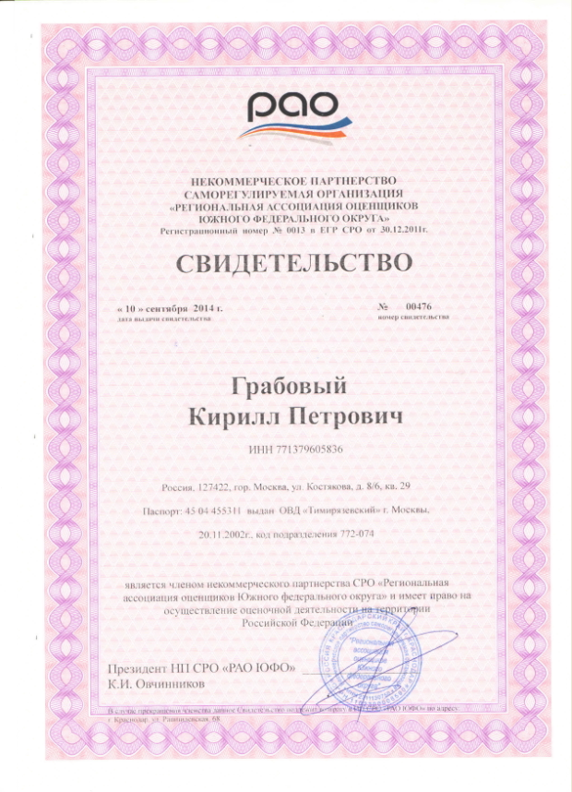

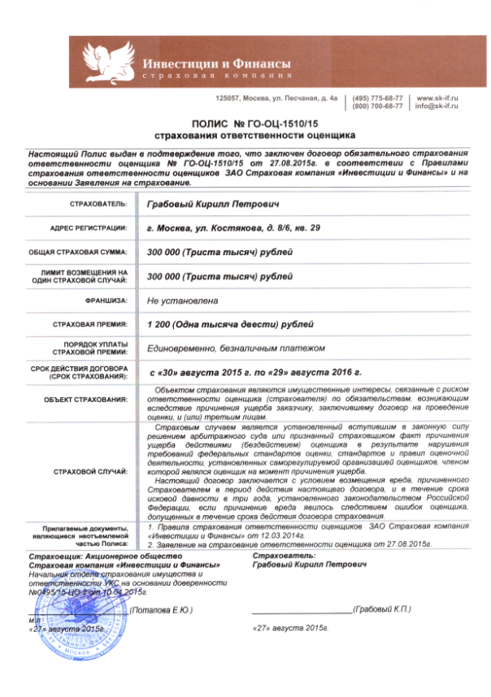

Приложение 3

КОПИИ, ИНФОРМАЦИОННО-АНАЛИТИЧЕСКОГО МАТЕРИАЛА

Продажа административного здания.

http://realty.dmir.ru/sale/zdanie-podolsk-parkovaya-ulica-107578250/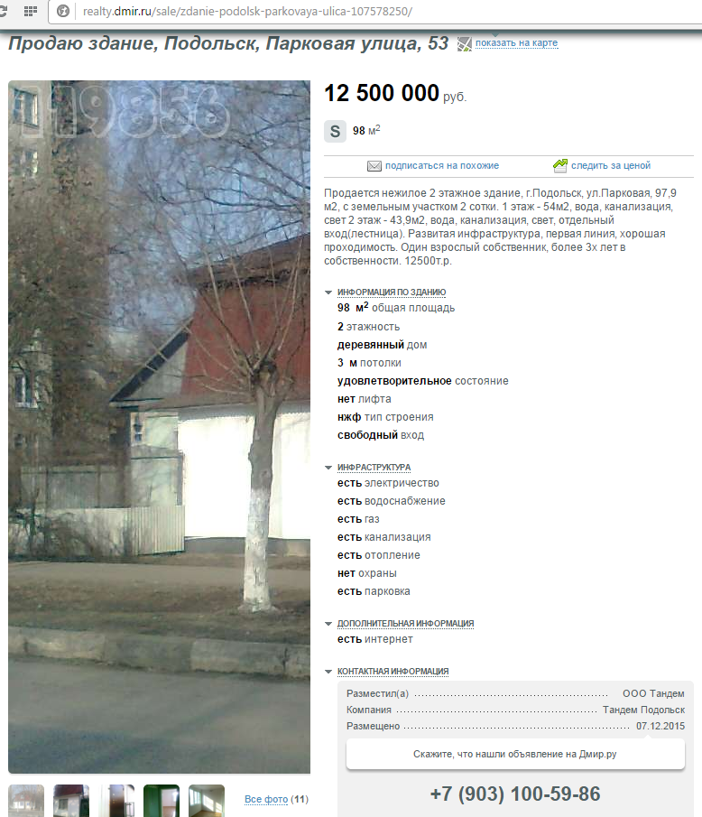
http://www.domoved.su/message/572336/prodam-ofisnoe-zdanie-122-m2-v-lyubereckom-rayone.htm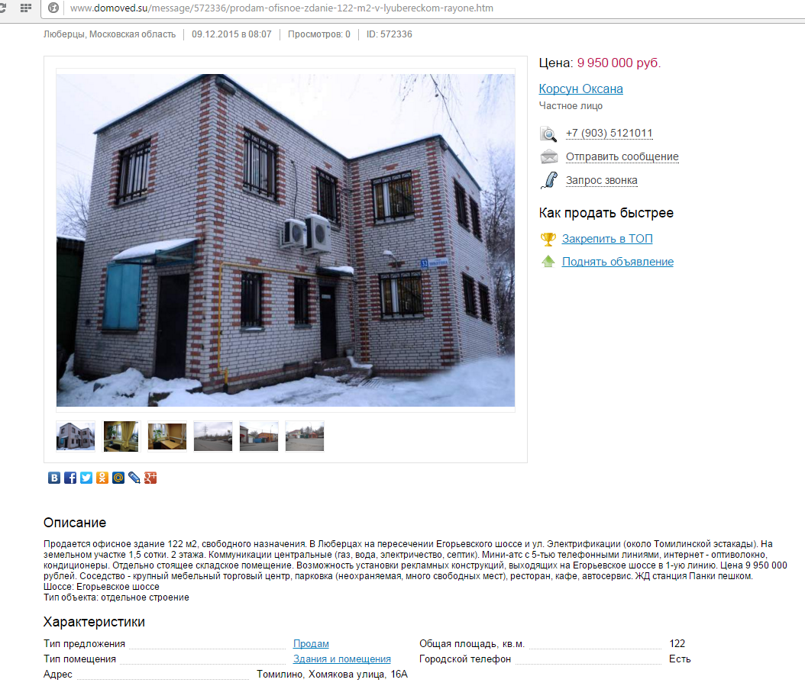

http://realty.dmir.ru/sale/zdanie-podolsk-komsomolskaya-ulica-107321616/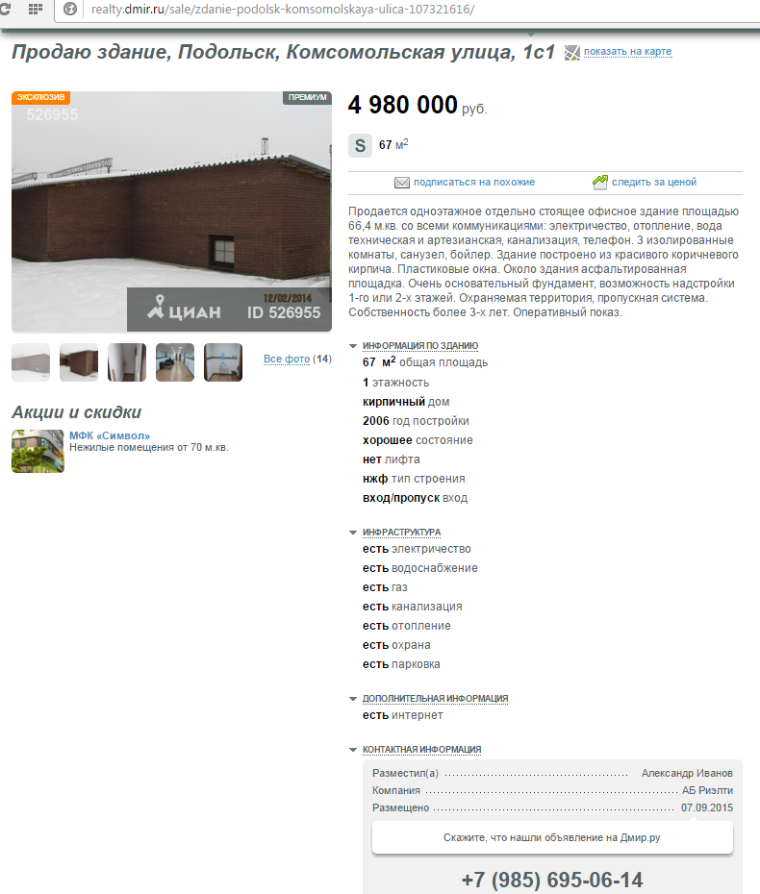

Продажа земельного участка:

http://www.cian.ru/sale/suburban/9007228/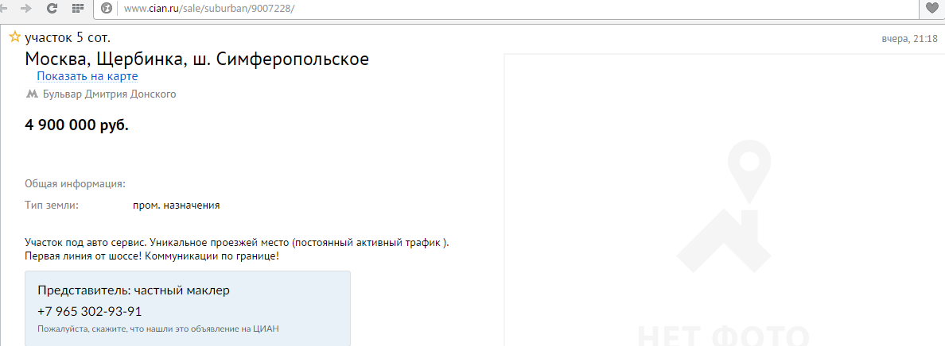

http://www.cian.ru/sale/suburban/5718666/
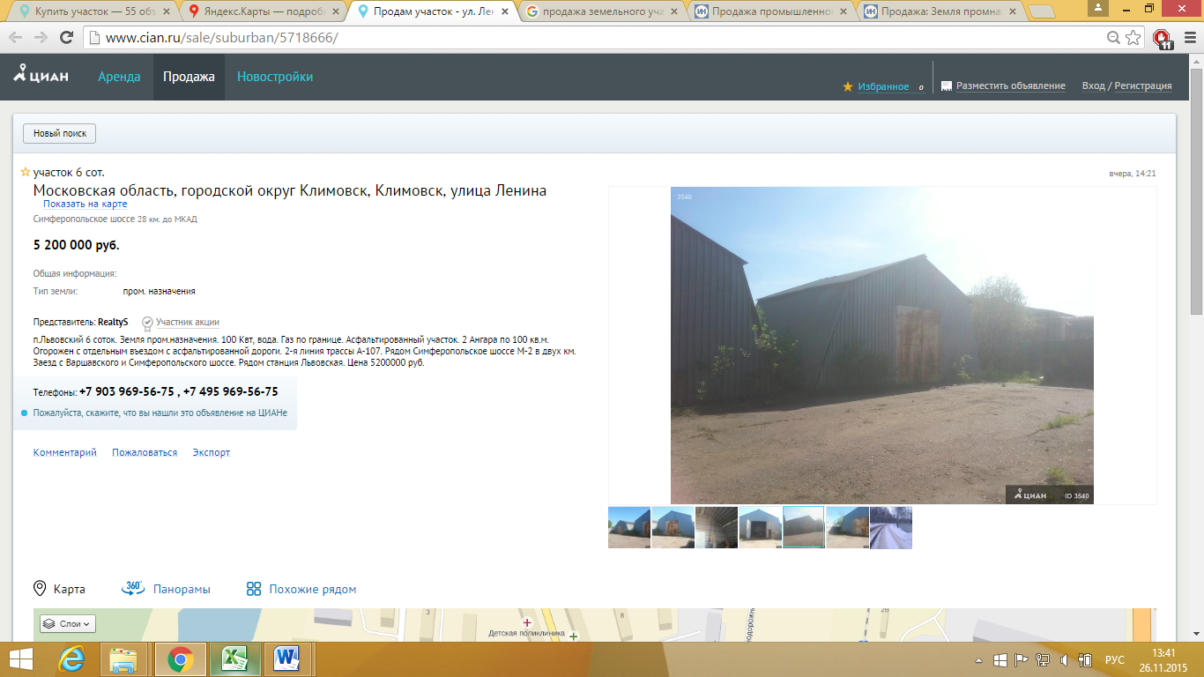
http://www.cian.ru/sale/suburban/11274539/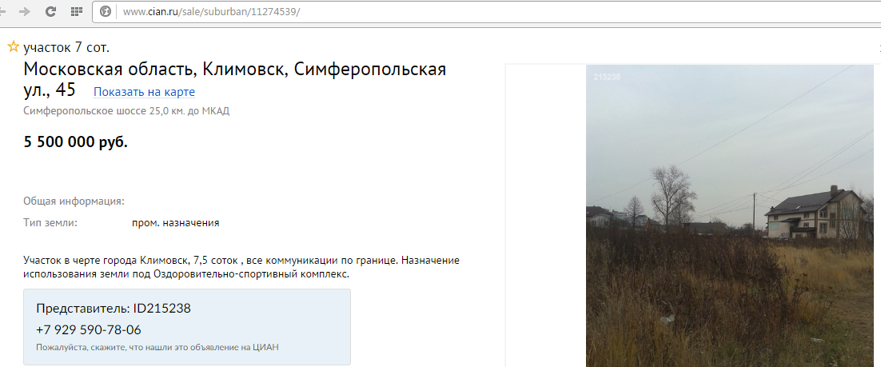

Приложение 4

ДОКУМЕНТЫ, ПРЕДОСТАВЛЕННЫЕ ЗАКАЗЧИКОМ
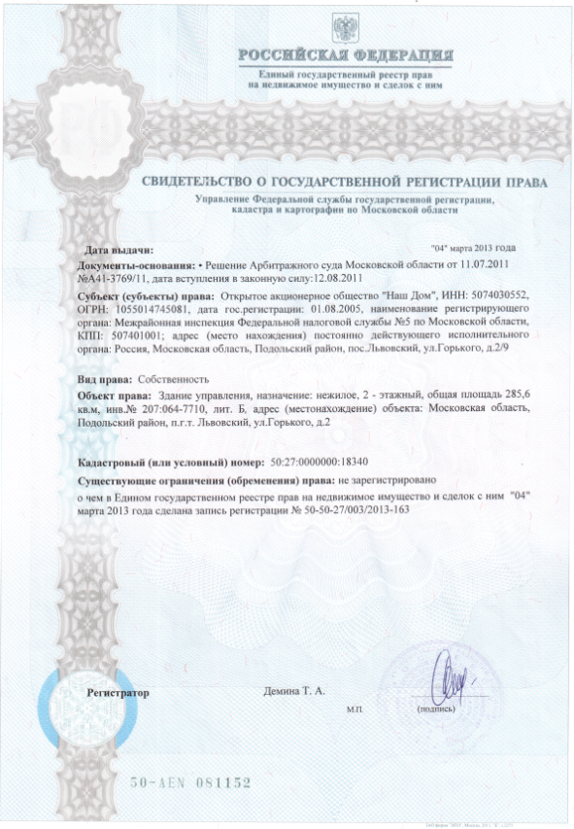
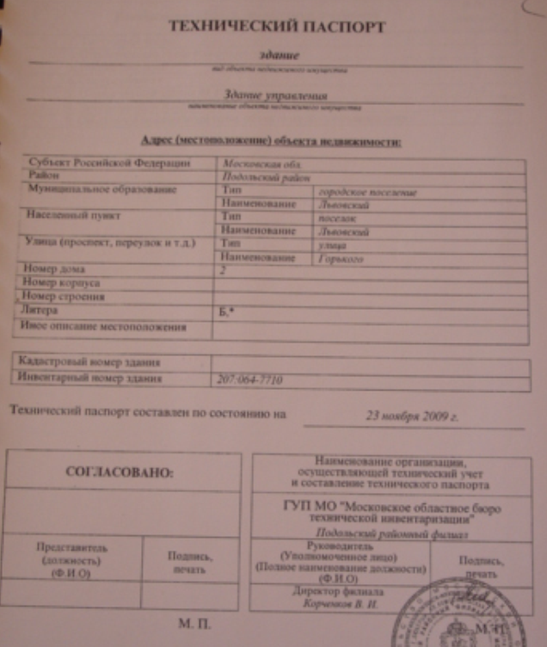
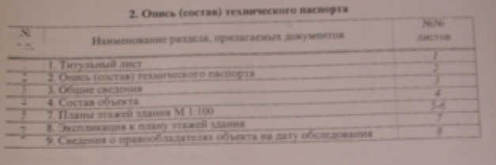

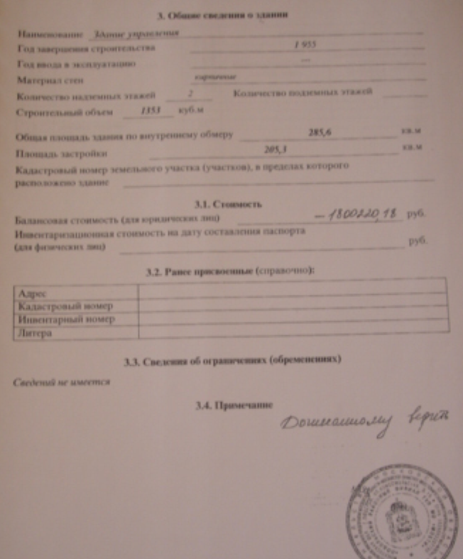

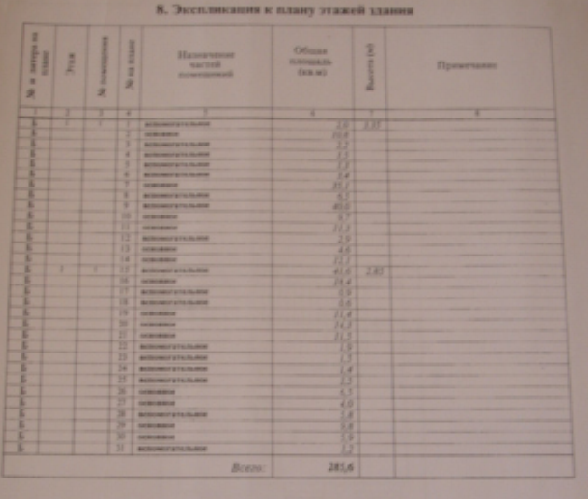

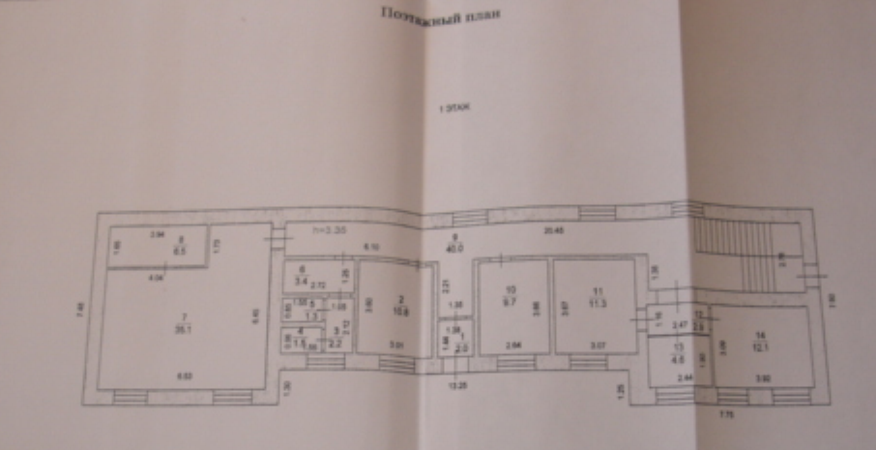

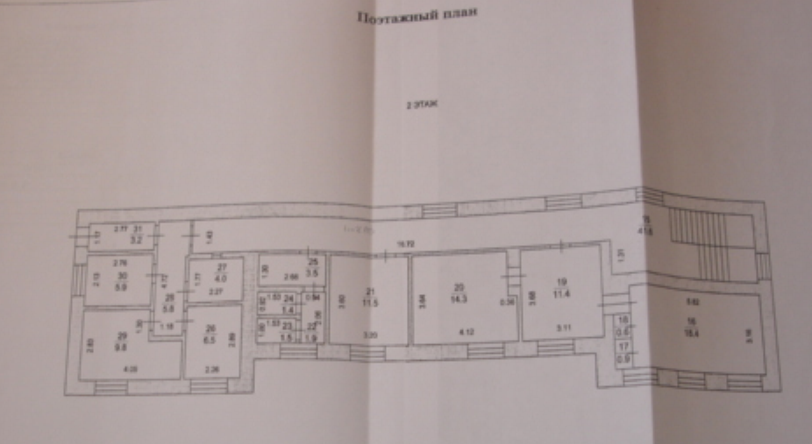

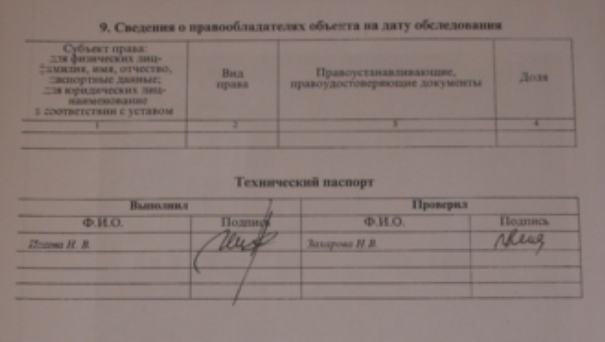

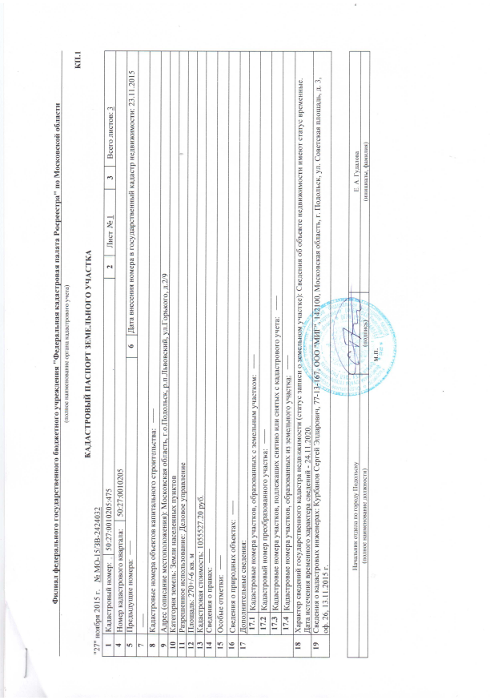

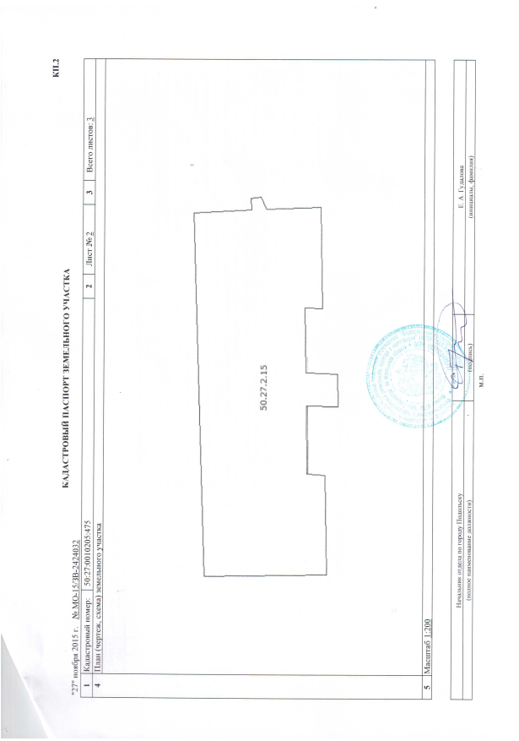
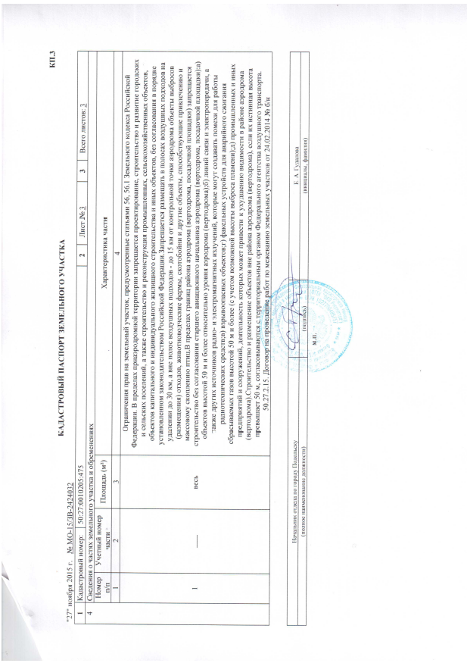

Источник: данные таблицы П.З.5
Источник: ЦНИИПРОМИЗДАНИЙ ЭКСПЕРТИЗА, http://www.advisers.ru/review_article/article1452.html.
Источник: - hhttp://www.rusbonds.ru/ank_obl.asp?tool=18936
www.knightfrank.ru , www.colliers.ru
www.knightfrank.ru
www.knightfrank.ru

